**TRƯỜNG ĐẠI HỌC QUỐC GIA**

**TP.HỒ CHÍ MINH**

**TRƯỜNG ĐẠI HỌC AN GIANG KHOA CNTT**

-----🙞🙜🕮🙞🙜-----



**ĐỒ ÁN KẾT THÚC HỌC PHẦN**

**ĐỒ ÁN 2**

**Đề tài: Quản Lý Nhân Sự**

**Giảng viên hướng dẫn:**

**Thiều Thanh Quang Phú**

**Nhóm sinh viên thực hiện:**

|  |  |
| --- | --- |
| **Họ và tên** | **MSSV** |
| **Đặng Tiến Sĩ** | **DPM185191** |
| **Mai Tấn Lộc** | **DPM185168** |
| **Lê Quang Vinh** | **DPM185217** |

1. **NGÔN NGỮ VÀ CSDL THỰC HIỆN ĐỀ TÀI**
   1. **NGÔN NGỮ PHP:**

PHP là cách viết tắt hồi quy của cụm từ tiếng Anh Hypertext Preprocessor, là ngôn ngữ lập trình kịch bản mã nguồn mở (hay ngôn ngữ lập trình đa mục đích) được được phát triển từ năm 1994. Nó được dùng để phát triển các ứng dụng cho máy chủ. Ngôn ngữ này chạy ở phía server, nhằm sinh mã html trên client. Cũng chính bởi thế, PHP đã tạo ra các ứng dụng web. Mã lệnh của nó được nhúng vào html nhờ sử dụng cặp thẻ PHP <?php?>.

**Ngôn ngữ lập trình PHP** hiện đã trải qua rất nhiều phiên bản khác nhau. Do được tối ưu hóa cho website nên cách viết mã tương đối rõ ràng. Tốc độ của mã PHP, dễ hiểu dễ học. Bởi vậy mà PHP trở thành một trong những ngôn ngữ lập trình website phổ biến, được sử dụng nhiều nhất hiện nay bởi các công ty, dịch vụ thiết kế website. Thậm chí là nhiều website lớn như Facebook.com, [Mona.website](http://mona.website/),… cũng đã sử dụng PHP để thiết kế web.

Chạy trên môi trường web máy chủ nên PHP lưu trữ dữ liệu thống qua hệ quản trị cơ sở dữ liệu. Do đó, PHP thường đi kèm với MySQL, Apache và hệ điều hành Linux. Trong đó,

* [MySQL](https://www.mysql.com/) đóng vai trò là nơi lưu trữ và truy vấn dữ liệu, tương tự các cơ sở dữ liệu như: SQL server, [Postgres](https://www.postgresql.org/), Oracle,…
* Apache là phần mềm web máy chủ, có nhiệm vụ tiếp nhận request từ trình duyệt của người dùng và chuyển giao cho PHP xử lý, sau đó gửi trả lại cho trình duyệt.
* Linux: Đây là hệ điều hành mã nguồn mở phổ biến dành cho các web máy chủ. Linux có nhiều phiên bản khác nhau. Trong đó, Ubuntu và  RedHat Enterprise Linux thường là các phiên bản được sử dụng nhiều nhất.
  1. **LARAVEL FRAMEWORK:**

**Laravel** là **PHP Web Framework** miễn phí, mã nguồn mở, được tạo bởi Taylor Otwell và dành cho việc phát triển các ứng dụng web theo mô hình kiến trúc mô hình MVC và dựa trên Symfony PHP Framework. Một số tính năng của Laravel như là sử dụng hệ thống đóng gói module, quản lý package (Composer), hỗ trợ nhiều hệ quản trị CSDL quan hệ (MySQL, MariaDB, SQLite, PostgreSQL,…), các tiện ích hỗ trợ triển khai và bảo trì ứng dụng.

* 1. **VueJS :**

**VueJS** là một **Progressive Framework** được xây dựng dựa vào nền tảng của ngôn ngữ lập trình phí client Javascript, nhiệm vụ chính của VueJS là dùng để xây dựng giao diện phía người dùng (UI). Không giống với các Framework khác, VueJS chỉ tập trung vào phần giao diện người dùng (view) nên bạn hoàn toàn có thể tích hợp vào project một cách đơn giản tương tự như jQuery.

* 1. **HỆ QUẢN TRỊ MySQL:**

**MySQL** là một hệ thống quản lý cơ sở dữ liệu quan hệ mã nguồn mở (RDBMS) dựa trên ngôn ngữ truy vấn có cấu trúc ( SQL) được phát triển, phân phối và hỗ trợ bởi tập đoàn Oracle. MySQL chạy trên hầu hết tất cả các nền tảng, bao gồm cả Linux , UNIX và Windows. MySQL thường được kết hợp với các ứng dụng web.

1. **LÝ DO CHỌN CƠ SỞ LÝ THUYẾT:**
   1. **Lý do chọn PHP:**

Là một mã nguồn mở, nền tảng độc lập, **PHP** sử dụng và hướng đối tượng cực tốt. Không những thế, đây còn là ngôn ngữ dễ học, tương thích máy chủ, tích hợp cơ sở dữ liệu cực kỳ dễ dàng. Người dùng có thể phát triển ứng dụng theo mục đích sử dụng. Bởi vậy, đây cũng là ngôn ngữ lập trình được ưu tiên sử dụng nhiều hiện nay, đặc biệt là tạo ra các website.

Ngôn ngữ lập trình PHP giúp tạo ra các website động với tính tương tác cao, đồng thời, PHP còn có thể:

* Thu thập các dữ liệu biểu mẫu
* Gửi và nhận cookie
* Giúp người dùng tạo, mở, xóa, viết, đóng tệp trên máy chủ với PHP.
* Xóa, sửa dữ liệu trong cơ sở dữ liệu.
* Kiểm soát truy cập của người dùng.
* Mã hóa dữ liệu,…

### Thiết kế web bằng PHP đang là xu hướng hiện nay

Xu hướng sử dụng PHP để thiết kế website ngày càng phổ biến

PHP trở thành ngôn ngữ lập trình chủ đạo trong thời đại công nghệ 4. Ngay cả những website, các kênh mạng xã hội lớn cũng được tạo ra với ngôn ngữ lập trình PHP thì bạn cũng đủ thấy được giá trị sử dụng của ngôn ngữ này rồi.

**PHP đơn giản, dễ sử dụng**

Hầu hết các đơn vị **[thiết kế website Mona Media](https://mona.media/)**, các freelancer cũng đang lựa chọn PHP là ngôn ngữ lập trình chủ đạo để thiết kế web cho khách hàng. Bởi web bằng PHP dễ sử dụng, hiển thị đơn giản, dễ nhìn, dễ đọc, dễ dùng. Không những thế, tính bảo mật của website thiết kế từ PHP khá cao.

Không những thế, thiết kế web bằng PHP giúp các trang web có sự thân thiện cao. Web có thể tương thích với mọi trình duyệt từ chrome, cốc cốc, firefox,… Đây là tiêu chí quan trọng giúp website chuẩn SEO, tiếp cận đối tượng khách hàng tốt hơn.

**Giúp tối ưu tốc độ load và xử lý dữ liệu cho web**

**Thiết kế web bằng PHP** giúp cho website có tốc độ load nhanh. Đây là điều vô cùng quan trọng tạo nên sự thân thiện và tính hiệu quả của website. Đặc biệt là đối với website bán hàng, mỗi ngày chịu tải hàng ngàn, hàng triệu khách ghé thăm mỗi ngày. PHP sẽ cho phép khách hàng truy cập web, load nhanh hơn. Không những thế, PHP còn giúp kết nối cơ sở dữ liệu một cách nhanh chóng, hiệu quả.

**Thiết kế web bằng PHP giúp tùy chỉnh dễ dàng hơn**

Với các website được thiết kế bằng PHP thường có thể dễ dàng tùy chỉnh, chỉnh sửa web theo ý muốn. Đồng thời, ngôn ngữ lập trình này cũng cung cấp thư viện dữ liệu đa dạng. Những dữ liệu giúp xây dựng các ứng dụng quan trọng trên website và gửi mail cho khách hàng. Bạn có thể thu thập cookie của khách hàng để phân tích, phát triển web dễ dàng.

**Cộng đồng thiết kế web bằng PHP đông đảo**

Nếu website của bạn gặp một vấn đề gì đó, bạn không biết nguyên nhân, cách khắc phục. Đừng lo, đã có một cộng đồng thiết kế web bằng PHP hỗ trợ chia sẻ kinh nghiệm, giúp bạn giải quyết khó khăn đó rồi.

Bởi vậy, **thiết kế web bằng PHP** là điều vô cùng đúng đắn đó nhé!

* 1. **Lý do chọn Laravel Framework:**

Laravel có thể sử dụng cực dễ dàng cho người mới bắt đầu, kể cả khi bạn chỉ biết sơ về PHP và Framework này có nguồn mở miễn phí, cho phép bạn xây dựng ứng dụng web lớn và phức tạp một cách nhanh chóng, dễ dàng. Ngoài ra có rất nhiều lập trình viên đang sử dụng Framework này nên cộng đồng hỗ trợ cũng rất lớn.

* 1. **Lý do chọn VueJS:**

Là một Framework linh động với hiệu suất vô cùng caotrong các dữ án phán triển do có khả năng mở rộng cao, lập trình viên có thể chỉ sử dụng một Framework để tạo ra các app. Ngoài ra tốc độ đáng gờm cũng là lợi thế nội bật của VueJS là chỉ giữ core điều này khiến cho dung lượng tải của Framework tương đối thấp, giúp tốc độ tải trang nhanh hơn hẳn và VueJS rất đơn giản, dễ học và dễ áp dụng vào trong các dự án, dù là một newbie thì bạn cũng không cần lo lắng quá nhiều khi sử dụng Framework này.

* 1. **Lý do chọn MySQL:**

Là cơ sở dữ liệu có thể sửng dụng ngay, có tính linh hoạt và thực thi cao, nơi lưu trữ dữ liệu web đáng tin cậy nhờ có chế độ bảo mật cao, ngoài ra cơ sở dữ liệu này còn dễ quản lý và tổng chi phí thì rất thấp.

1. **LÝ DO CHỌN ĐỀ TÀI:**

Thời đại hiện nay là thời kỳ công nghệ 4.0, mạng internet rất phát triển và tốc độ thông tin trên các thiết bị thông tin như laptop,android, máy tính bảng,… rất nhanh.Điều này đã khiến cho số lượng người dùng mạng rất lớn, nhà nhà đều có mạng.Mặc dù đây là thời kỳ của các ứng dụng AI và chuyển đổi số và số hóa nhưng trong công tác quản lý của không ít các tổ chức ở nước ta lại quen quản lý bằng giấy tờ,thủ công hoặc có phần mềm quản lý nhưng đã cũ kĩ không còn phù hợp cần thay mới.Với nhu cầu bức thiết đó, chúng em xin mạo muội tạo ra phần mềm web quản lý nhân sự viết bằng Laravel để giúp các tổ chức, cơ quan, doanh nghiệp thực hiện các nghiệp vụ quản lý nhân sự nhanh chóng và chính xác nhất trong bất kỳ khi nào và bất kỳ nơi đâu có kết nối internet vạn vật.

1. **MÔ TẢ HỆ THỐNG QUẢN LÝ NHÂN SỰ:**

Trường ĐHQG thành phố Hồ Chí Minh muốn tin học hóa khâu quản lý nhân sự.Trường gồm nhiều phòng ban như: phòng kế hoạch, phòng tài chính, phòng nhân sự…Mỗi phòng ban đều có mã phòng ban và một tên phòng ban.Mỗi nhân viên thuộc một phòng ban nào đó, mỗi phòng ban có một hoặc nhiều nhân viên làm việc.Trong trường có nhiều nhân viên, hồ sơ lý lịch nhân viên gồm có: mã nhân viên, họ nhân viên, tên nhân viên, phái, số CMND, ngày sinh, dân tộc, tôn giáo, địa chỉ liên lạc, email.Mỗi nhân viên thuộc một dân tộc nhất định.Trong trường có rất nhiều chức vụ, mỗi chức vụ sẽ có tên chức vụ, hệ số chức vụ và một mã chức vụ duy nhất.Mỗi nhân viên sẽ đảm nhiệm một chức vụ nào đó trong trường, mỗi chức vụ có thể do một hoặc nhiều nhân viên đảm nhiệm.Mỗi nhân viên trong trường có một trình độ văn hóa nhất định, mỗi trình độ văn hóa có một mã số duy nhất ứng với tên của trình độ đó.Ngoài ra nhà trường còn quản lý trình độ ngoại ngữ của nhân viên.Mỗi nhân viên có thể có hoặc không có trình độ ngoại ngữ, mỗi trình độ ngoại ngữ có mã, tên trình độ, loại trình độ và ngày cấp.Bên cạnh đó, nhân viên có thể có hoặc không có bằng cấp chuyên môn, mỗi bằng cấp có mã, tên, loại, ngày cấp và đơn vị cấp của bằng cấp đó.Khi nhân viên vào làm việc cho trường sẽ dựa theo năng lực, bằng cấp, trình độ chuyên môn, ngoại ngữ và vị trí chức vụ để xác định mức lương cho nhân viên.Mỗi mức lương sẽ có một hệ số lương, mã ngạch, mã bậc để xác định mức lương đó.Khi nhân viên có những biến động trong công việc như: đi nước ngoài, đi học, chuyển đơn vị,…thì công ty cũng ghi chép lại quá trình công tác của nhân viên đó.Quá trình công tác cần phải biết hình thức công tác, tên hình thức công tác, địa điểm công tác và ngày tháng năm đi công tác.Khi nhân viên làm việc tốt thì nhà trường sẽ khen thưởng qua hình thức khen thưởng nào đó và ngược lại nhà trường sẽ kỉ luật nhân viên nếu nhân viên có hành vi sai trái.

1. **CÁC CHỨC NĂNG CHÍNH CỦA HỆ THỐNG:**
   1. **Đăng nhập,đăng xuất**
   2. **Thêm,cập nhật,xóa:**

**-**Thông tin nhân viên

**-**Chức vụ

**-**Phòng ban

**-**Khen thưởng

**-**Kỉ luật

**-**Bằng cấp

**-**Lương

* 1. **Tìm kiếm:**

-Nhân viên theo mã

-Nhân viên theo tên

-Nhân viên theo phòng ban

-…….

* 1. **Thống kê:**

**-**Số lượng nhân viên theo từng phòng ban

**-**Số lượng nhân viên theo chức vụ

**-**Số lượng nhân viên theo từng trình độ văn hóa

* 1. **In báo cáo:**

**-**In bảng nhân viên theo chức vụ

**-**In bảng nhân viên theo phòng ban

* 1. **Xuất thông tin bảng nhân viên ra Excel, pdf**
  2. **Gửi mail cho từng nhân viên.**
  3. **Sao lưu, phục hồi CSDL**

1. **Các loại người dùng hệ thống:**

**-**Người quản trị hệ thống Admin

**-**Nhân viên

**6.SƠ ĐỒ USECASE:**

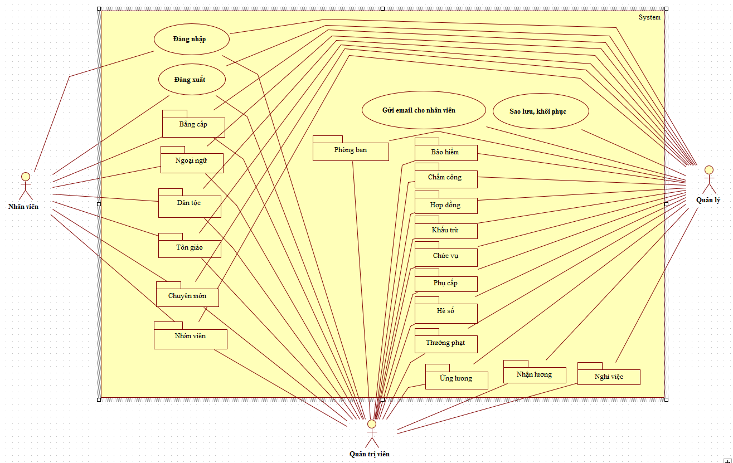

**Hình 1:Sơ đồ usecase tổng quát**

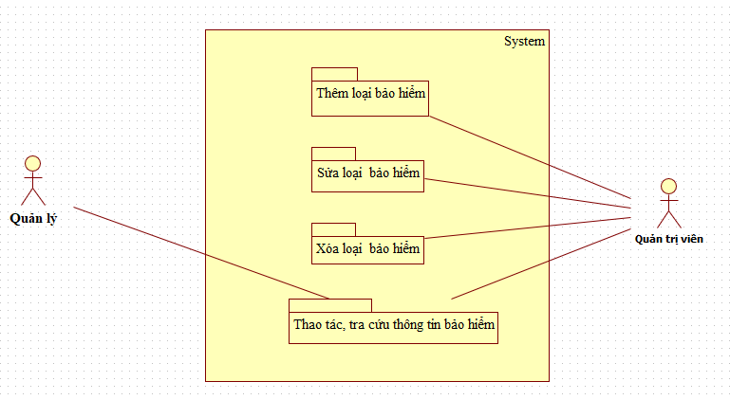

**Hình 2: Phân rã chức năng quản lý bảo hiểm**

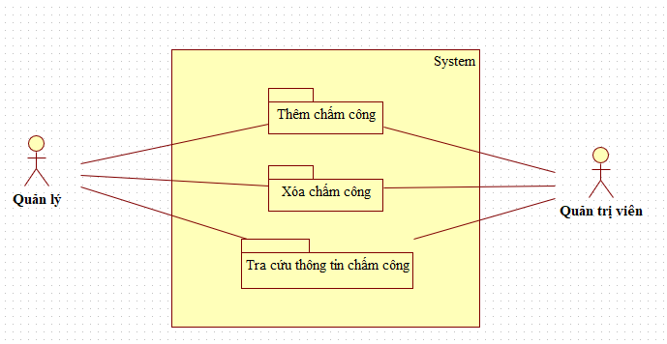

**Hình 3:Phân rã chức năng chấm công**

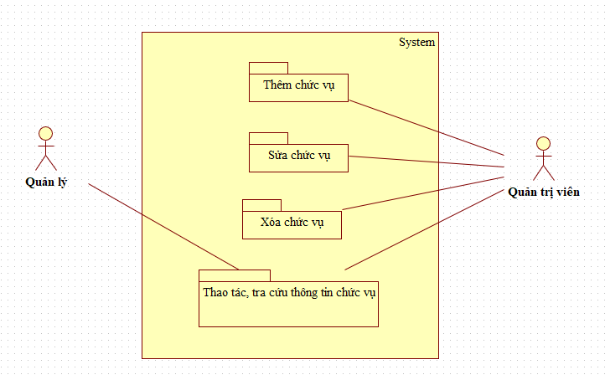

**Hình 4: Phân rã chức năng quản lý chức vụ**

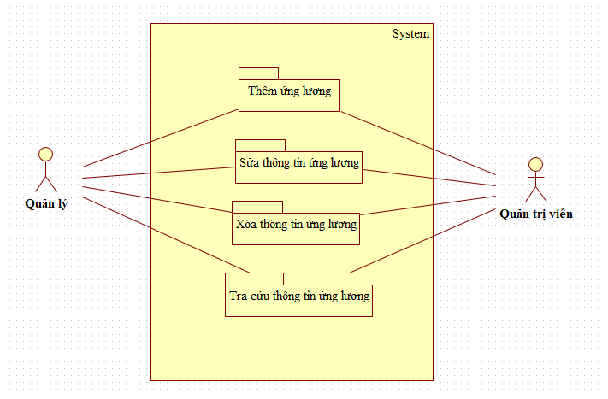

**Hình 5: Phân rã chức năng ứng lương**

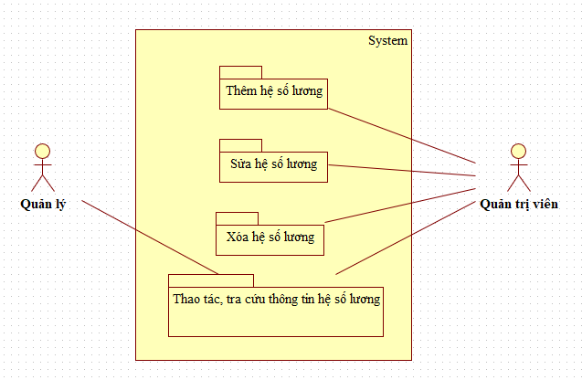

**Hình 6: Phân rã chức năng quản lý hệ số lương**

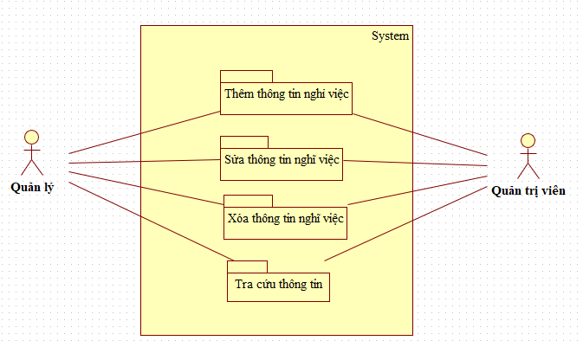

**Hình 7: Phân rã chức năng quản lý nghĩ việc**

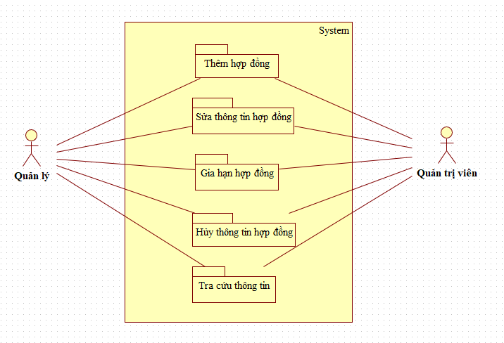

**Hình 8: Phân rã chức năng quản lý hợp đồng**

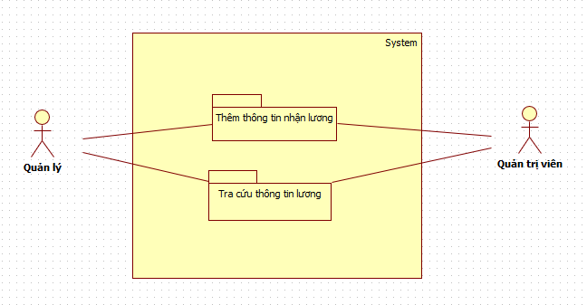

**Hình 9: Phân chức năng quản lý lương**

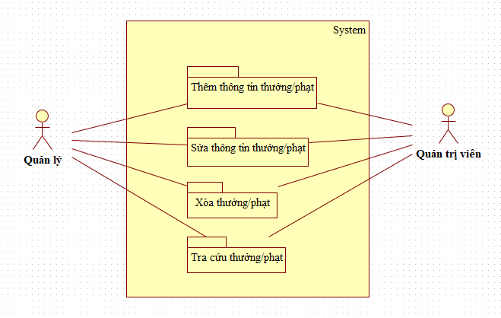

**Hình 10: Phân rã chức năng quản lý thưởng phạt**

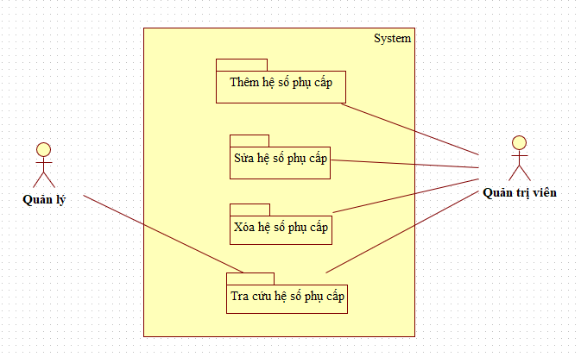

**Hình 11: Phân rã chức năng quản lý hệ số phụ cấp**

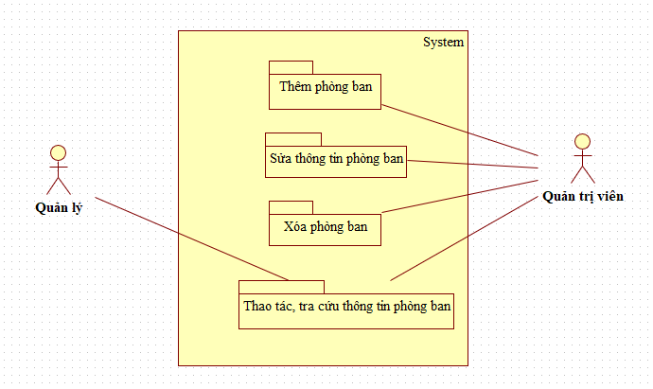

**Hình 12: Phân rã chức năng quản lý phòng ban**

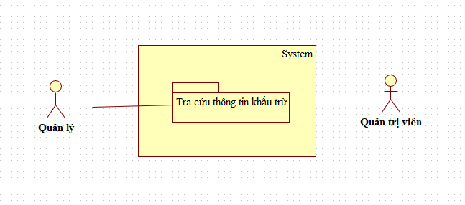

**Hình 13: Phân rã chức năng khấu trừ**

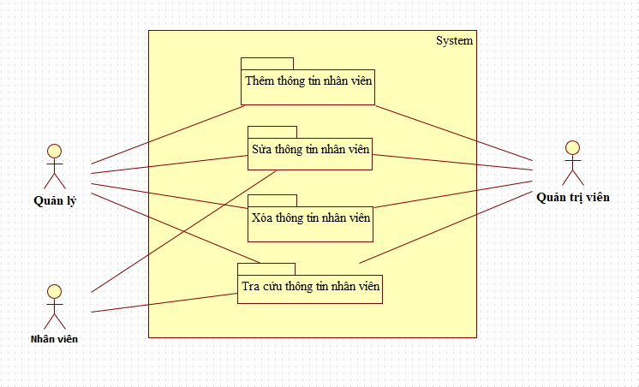

**Hình 14: Phân rã chức năng quản lý nhân viên**

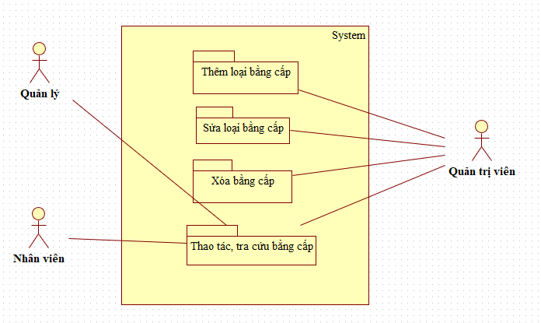

**Hình 15: Phân rã chức năng quản lý bằng cấp**

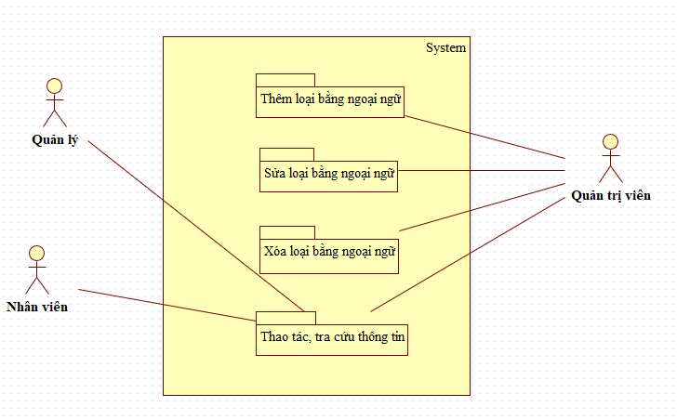

**Hình 16: Phân rã chức năng quản lý trình độ ngoại ngữ**

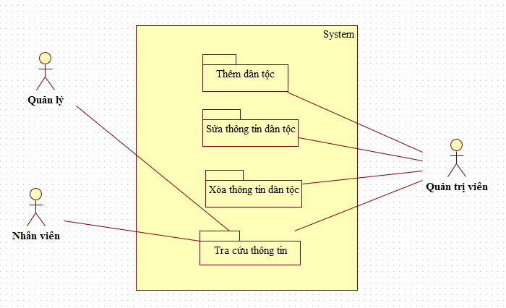

**Hình 17: Phân rã chức năng quản lý dân tộc**

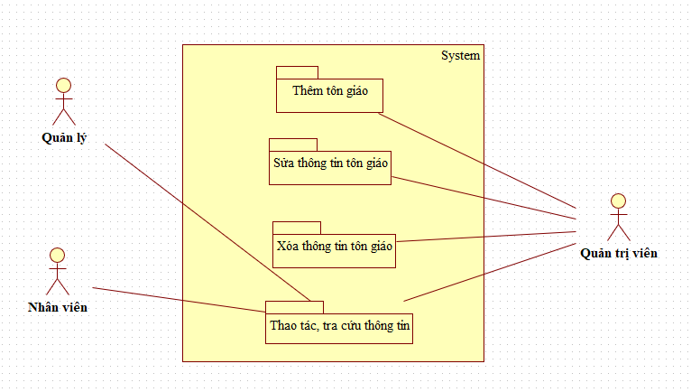

**Hình 18: Phân rã chức năng quản lý tôn giáo**

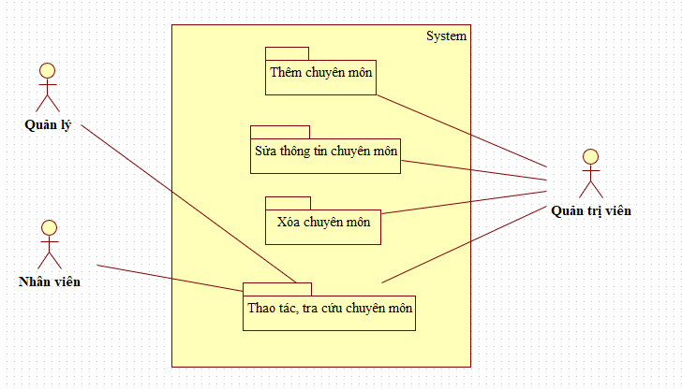

**Hình 19: Phân rã chức năng quản lý chuyên môn**

**7.Bảng mô tả CSDL QL Nhân Sự và các table:**

**7.1 Bảng mô tả CSDL QL Nhân Sự:**

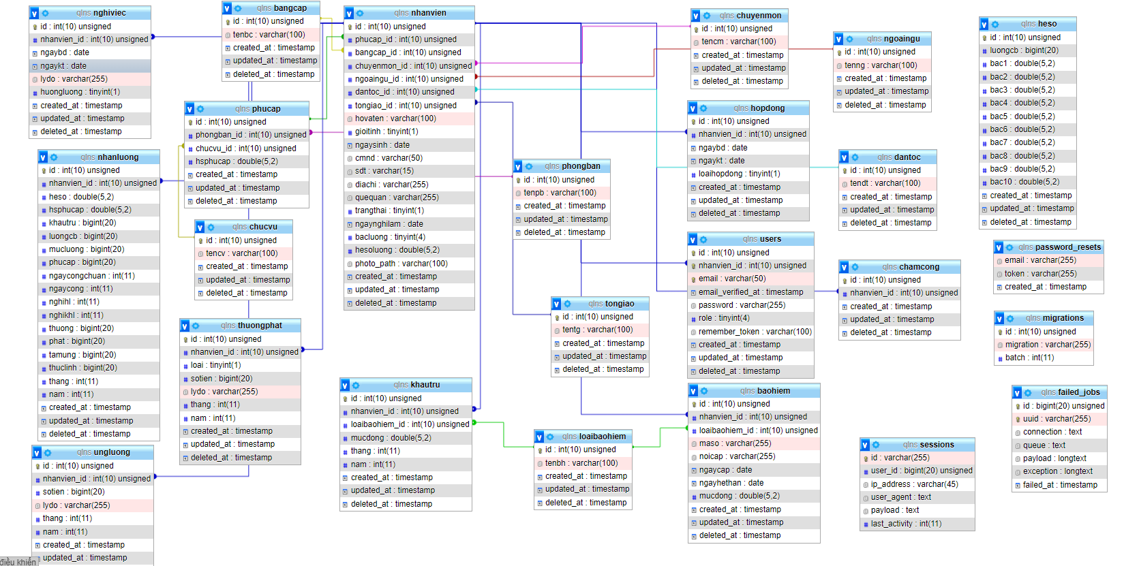

**7.2 Các table:**

**Bảng 1. Bảng CSDL Nhân Viên**

|  |  |  |  |  |
| --- | --- | --- | --- | --- |
| **STT** | **Tên trường** | **Kiểu dữ liệu** | **Ý nghĩa** | **Khóa** |
| **1** | **id** | **int(10)** | **Mã nhân viên** | **Khóa chính, tự động tăng** |
| **2** | **phucap_id** | **int(10)** | **Mã phụ cấp** | **Khóa ngoại** |
| **3** | **bangcap_id** | **int(10)** | **Mã bằng cấp** | **Khóa ngoại** |
| **4** | **chuyenmon_id** | **int(10)** | **Mã chuyên môn** | **Khóa ngoại** |
| **5** | **ngoaingu_id** | **int(10)** | **Mã ngoại ngữ** | **Khóa ngoại** |
| **6** | **dantoc_id** | **int(10)** | **Mã dân tộc** | **Khóa ngoại** |
| **7** | **tongiao_id** | **int(10)** | **Mã tôn giáo** | **Khóa ngoại** |
| **8** | **hovaten** | **varchar(100)** | **Họ tên nhân viên** |  |
| **9** | **gioitinh** | **tinyint(1)** | **Giới tính** |  |
| **10** | **ngaysinh** | **date** | **Ngày sinh** |  |
| **11** | **cmnd** | **varchar(50)** | **CMND** |  |
| **12** | **sdt** | **varchar(15)** | **Số điện thoại** |  |
| **13** | **diachi** | **varchar(255)** | **Địa chỉ** |  |
| **14** | **quequan** | **varchar(255)** | **Quê quán** |  |
| **15** | **trangthai** | **tinyint(1)** | **Trạng thái làm việc** |  |
| **16** | **ngaynghilam** | **date** | **Ngày nghĩ làm** |  |
| **17** | **bacluong** | **tinyint(4)** | **Bậc lương** |  |
| **18** | **hesoluong** | **double(5,2)** | **Hệ số lương** |  |
| **19** | **photo_path** | **varchar(100)** | **Hình ảnh** |  |

**Bảng 2. Bảng CSDL Chức vụ**

|  |  |  |  |  |
| --- | --- | --- | --- | --- |
| **STT** | **Tên trường** | **Kiểu dữ liệu** | **Ý nghĩa** | **Khóa** |
| **1** | **id** | **int(10)** | **Mã chức vụ** | **Khóa chính, tự động tăng** |
| **2** | **tencv** | **NVarchar(100)** | **Tên chức vụ** |  |

**Bảng 3. Bảng CSDL Phòng ban**

|  |  |  |  |  |
| --- | --- | --- | --- | --- |
| **STT** | **Tên trường** | **Kiểu dữ liệu** | **Ý nghĩa** | **Khóa** |
| **1** | **id** | **int(10)** | **Mã phòng ban** | **Khóa chính, tự động tăng** |
| **2** | **tenpb** | **varchar(100)** | **Tên phòng ban** |  |

**Bảng 4. Bảng CSDL Dân tộc**

|  |  |  |  |  |
| --- | --- | --- | --- | --- |
| **STT** | **Tên trường** | **Kiểu dữ liệu** | **Ý nghĩa** | **Khóa** |
| **1** | **id** | **int(10)** | **Mã dân tộc** | **Khóa chính, tự động tăng** |
| **2** | **tendt** | **varchar(100)** | **Tên dân tộc** |  |

**Bảng 5. Bảng CSDL Bằng cấp**

|  |  |  |  |  |
| --- | --- | --- | --- | --- |
| **STT** | **Tên trường** | **Kiểu dữ liệu** | **Ý nghĩa** | **Khóa** |
| **1** | **id** | **int(10)** | **Mã bằng cấp** | **Khóa chính, tự động tăng** |
| **2** | **tenbc** | **varchar(100)** | **Loại bằng cấp** |  |

**Bảng 6. Bảng CSDL Thưởng/Phạt**

|  |  |  |  |  |
| --- | --- | --- | --- | --- |
| **STT** | **Tên trường** | **Kiểu dữ liệu** | **Ý nghĩa** | **Khóa** |
| **1** | **id** | **int(10)** | **Mã thưởng phạt** | **Khóa chính, tự động tăng** |
| **2** | **nhanvien_id** | **int(10)** | **Mã nhân viên** | **Khóa ngoại** |
| **3** | **loai** | **tinyint(1)** | **Thưởng/Phạt** |  |
| **4** | **sotien** | **bigint(20)** | **Số tiền** |  |
| **5** | **lydo** | **varchar(255)** | **Lý do** |  |
| **6** | **thang** | **int(11)** | **Tháng** |  |
| **7** | **nam** | **int(11)** | **Năm** |  |

**Bảng 7. Bảng CSDL Bảo hiểm**

|  |  |  |  |  |
| --- | --- | --- | --- | --- |
| **STT** | **Tên trường** | **Kiểu dữ liệu** | **Ý nghĩa** | **Khóa** |
| **1** | **id** | **int(10)** | **Mã bảo hiểm** | **Khóa chính, tự động tăng** |
| **2** | **nhanvien_id** | **int(10)** | **Mã nhân viên** | **Khóa ngoại** |
| **3** | **loaibaohiem_id** | **int(10)** | **Mã loại bảo hiểm** | **Khóa ngoại** |
| **4** | **maso** | **varchar(255)** | **Mã số bảo hiểm** |  |
| **5** | **noicap** | **varchar(255)** | **Nơi cấp** |  |
| **6** | **ngaycap** | **date** | **Ngày cấp** |  |
| **7** | **ngayhethan** | **date** | **Ngày hết hạn** |  |
| **8** | **mucdong** | **double(5,2)** |  |  |

**Bảng 8. Bảng CSDL Nhận lương**

|  |  |  |  |  |
| --- | --- | --- | --- | --- |
| **STT** | **Tên trường** | **Kiểu dữ liệu** | **Ý nghĩa** | **Khóa** |
| **1** | **id** | **int (10)** | **Mã nhận lương** | **Khóa chính, tự động tăng** |
| **2** | **nhanvien_id** | **int (10)** | **Mã nhân viên** | **Khóa ngoại** |
| **3** | **heso** | **double(5,2)** | **Hệ số lương** |  |
| **4** | **hsphucap** | **double(5,2)** | **Hệ số phụ cấp** |  |
| **5** | **khautru** | **bigint(20)** | **Khấu trừ** |  |
| **6** | **luongcb** | **bigint(20)** | **Lương cơ bản** |  |
| **7** | **mucluong** | **bigint(20)** | **Mức lương** |  |
| **8** | **phucap** | **bigint(20)** | **Hệ số phụ cấp** |  |
| **9** | **ngaycongchuan** | **int(11)** | **Ngày công chuẩn** |  |
| **10** | **ngaycong** | **int(11)** | **Số ngày công** |  |
| **11** | **nghihl** | **int(11)** | **Ngày nghĩ hưởng lương** |  |
| **12** | **nghikhl** | **int(11)** | **Ngày nghĩ không lương** |  |
| **13** | **thuong** | **bigint(20)** | **Thưởng** |  |
| **14** | **phat** | **bigint(20)** | **Phạt** |  |
| **15** | **tamung** | **bigint(20)** | **Tạm ứng** |  |
| **16** | **thuclinh** | **bigint(20)** | **Thực lĩnh** |  |
| **17** | **thang** | **int(11)** | **Tháng** |  |
| **18** | **nam** | **int(11)** | **Năm** |  |

**Bảng 9. Bảng CSDL Trình độ ngoại ngữ**

|  |  |  |  |  |
| --- | --- | --- | --- | --- |
| **STT** | **Tên trường** | **Kiểu dữ liệu** | **Ý nghĩa** | **Khóa** |
| **1** | **id** | **int(10)** | **Mã trình độ ngoại ngữ** | **Khóa chính, tự động tăng** |
| **2** | **tenng** | **varchar(100)** | **Tên trình độ ngoại ngữ** |  |

**Bảng 10. Bảng CSDL Chấm công**

|  |  |  |  |  |
| --- | --- | --- | --- | --- |
| **STT** | **Tên trường** | **Kiểu dữ liệu** | **Ý nghĩa** | **Khóa** |
| **1** | **id** | **int(10)** | **Mã chấm công** | **Khóa chính, tự động tăng** |
| **2** | **nhanvien_id** | **int(10)** | **Mã nhân viên** | **Khóa ngoại** |

**Bảng 11. Bảng CSDL Chuyên môn**

|  |  |  |  |  |
| --- | --- | --- | --- | --- |
| **STT** | **Tên trường** | **Kiểu dữ liệu** | **Ý nghĩa** | **Khóa** |
| **1** | **id** | **int(10)** | **Mã chuên môn** | **Khóa chính, tự động tăng** |
| **2** | **tencm** | **varchar(100)** | **Tên chuyên môn** |  |

**Bảng 12. Bảng CSDL Hệ số lương**

|  |  |  |  |  |
| --- | --- | --- | --- | --- |
| **STT** | **Tên trường** | **Kiểu dữ liệu** | **Ý nghĩa** | **Khóa** |
| **1** | **id** | **Int(tự động tăng)** | **Mã hệ số lương** | **Khóa chính, tự động tăng** |
| **2** | **luongcb** | **Varchar(20)** | **Lương cơ bản** |  |
| **3** | **bac1** | **double(5,2)** | **Bậc 1** |  |
| **4** | **bac2** | **double(5,2)** | **Bậc 2** |  |
| **5** | **bac3** | **double(5,2)** | **Bậc 3** |  |
| **6** | **bac4** | **double(5,2)** | **Bậc 4** |  |
| **7** | **bac5** | **double(5,2)** | **Bậc 5** |  |
| **8** | **bac6** | **double(5,2)** | **Bậc 6** |  |
| **9** | **bac7** | **double(5,2)** | **Bậc 7** |  |
| **10** | **bac8** | **double(5,2)** | **Bậc 8** |  |
| **11** | **bac9** | **double(5,2)** | **Bậc 9** |  |
| **12** | **bac10** | **double(5,2)** | **Bậc 10** |  |

**Bảng 13. Bảng CSDL Hợp đồng**

|  |  |  |  |  |
| --- | --- | --- | --- | --- |
| **STT** | **Tên trường** | **Kiểu dữ liệu** | **Ý nghĩa** | **Khóa** |
| **1** | **id** | **int(10)** | **Mã hợp đồng** | **Khóa chính, tự động tăng** |
| **2** | **nhanvien_id** | **int(10)** | **Mã nhân viên** | **Khóa ngoại** |
| **3** | **ngaybd** | **date** | **Ngày bắt đầu** |  |
| **4** | **ngaykt** | **date** | **Ngày kết thúc** |  |
| **5** | **loaihopdong** | **tinyint(1)** | **Loại hợp đồng** |  |

**Bảng 14. Bảng CSDL Khấu trừ**

|  |  |  |  |  |
| --- | --- | --- | --- | --- |
| **STT** | **Tên trường** | **Kiểu dữ liệu** | **Ý nghĩa** | **Khóa** |
| **1** | **id** | **int(10)** | **Mã khấu trừ** | **Khóa chính, tự động tăng** |
| **2** | **nhanvien_id** | **int(10)** | **Mã nhân viên** | **Khóa ngoại** |
| **3** | **loaibaohiem_id** | **int(10)** | **Mã bảo hiểm** | **Khóa ngoại** |
| **4** | **mucdong** | **double(5,2)** | **Mức đóng** |  |
| **5** | **thang** | **int(11)** | **Tháng** |  |
| **6** | **nam** | **int(11)** | **Năm** |  |

**Bảng 15. Bảng CSDL Loại bảo hiểm**

|  |  |  |  |  |
| --- | --- | --- | --- | --- |
| **STT** | **Tên trường** | **Kiểu dữ liệu** | **Ý nghĩa** | **Khóa** |
| **1** | **id** | **int(10)** | **Mã loại bảo hiểm** | **Khóa chính, tự động tăng** |
| **2** | **tenbh** | **varchar(100)** | **Tên bảo hiểm** |  |

**Bảng 16. Bảng CSDL Nghỉ việc**

|  |  |  |  |  |
| --- | --- | --- | --- | --- |
| **STT** | **Tên trường** | **Kiểu dữ liệu** | **Ý nghĩa** | **Khóa** |
| **1** | **id** | **int(10)** | **Mã chấm công** | **Khóa chính, tự động tăng** |
| **2** | **nhanvien_id** | **int(10)** | **Mã nhân viên** | **Khóa ngoại** |
| **3** | **ngaybd** | **date** | **Ngày bắt đầu** |  |
| **4** | **ngaykt** | **date** | **Ngày kết thúc** |  |
| **5** | **lydo** | **varchar(255)** | **Lý do** |  |
| **6** | **huongluong** | **tinyint(1)** | **Hưởng lương/ không hưởng** |  |

**Bảng 17. Bảng CSDL Hệ số phụ cấp**

|  |  |  |  |  |
| --- | --- | --- | --- | --- |
| **STT** | **Tên trường** | **Kiểu dữ liệu** | **Ý nghĩa** | **Khóa** |
| **1** | **id** | **int(10)** | **Mã phụ cấp** | **Khóa chính, tự động tăng** |
| **2** | **phongban_id** | **int(10)** | **Mã phòng ban** | **Khóa ngoại** |
| **3** | **chucvu_id** | **int(10)** | **Mã chức vụ** | **Khóa ngoại** |
| **4** | **hsphucap** | **double(5,2)** | **Hệ số phụ cấp** |  |

**Bảng 18. Bảng CSDL Tôn giáo**

|  |  |  |  |  |
| --- | --- | --- | --- | --- |
| **STT** | **Tên trường** | **Kiểu dữ liệu** | **Ý nghĩa** | **Khóa** |
| **1** | **id** | **int(10)** | **Mã tôn giáo** | **Khóa chính, tự động tăng** |
| **2** | **tentg** | **varchar(100)** | **Tên tôn giáo** |  |

**Bảng 19. Bảng CSDL Ứng lương**

|  |  |  |  |  |
| --- | --- | --- | --- | --- |
| **STT** | **Tên trường** | **Kiểu dữ liệu** | **Ý nghĩa** | **Khóa** |
| **1** | **id** | **int(10)** | **Mã khấu trừ** | **Khóa chính, tự động tăng** |
| **2** | **nhanvien_id** | **int(10)** | **Mã nhân viên** | **Khóa ngoại** |
| **3** | **sotien** | **bigint(20)** | **Số tiền ứng** |  |
| **4** | **lydo** | **varchar(255)** | **Lý do ứng** |  |
| **5** | **thang** | **int(11)** | **Tháng** |  |
| **6** | **nam** | **int(11)** | **Năm** |  |

**8.Luồng xử lý hệ thống:**

**Hình 12. Sơ đồ tuần tự cho usecase Đăng nhập**

**Hình 13. Sơ đồ tuần tự cho usecase Báo cáo**

**9. Giao diện**

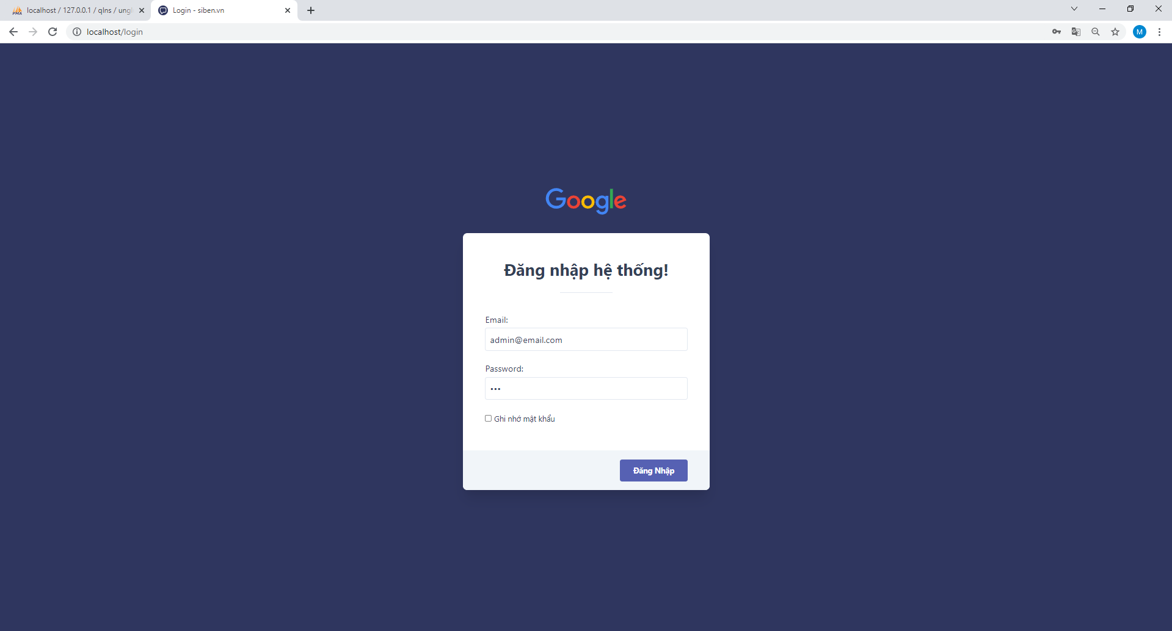

**Hình 14. Giao diện chạy chương trình/Đăng nhập**

**9.1 Giao diện quản lý :**

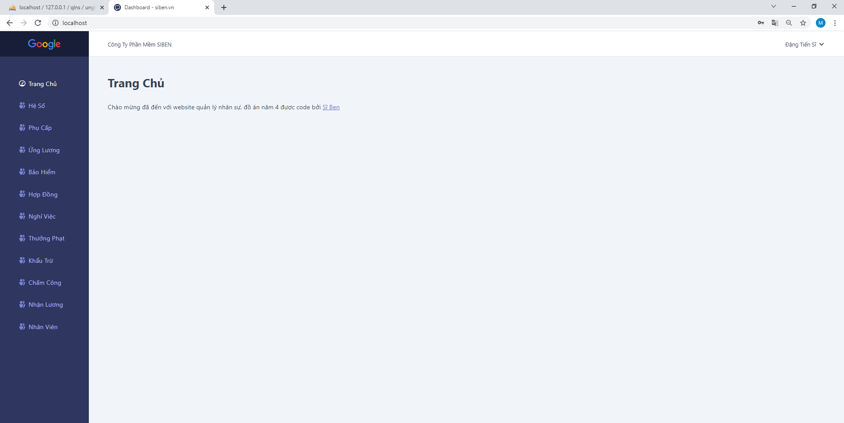

**Hình 15. Giao diện trang chủ dưới quyền quản lý**

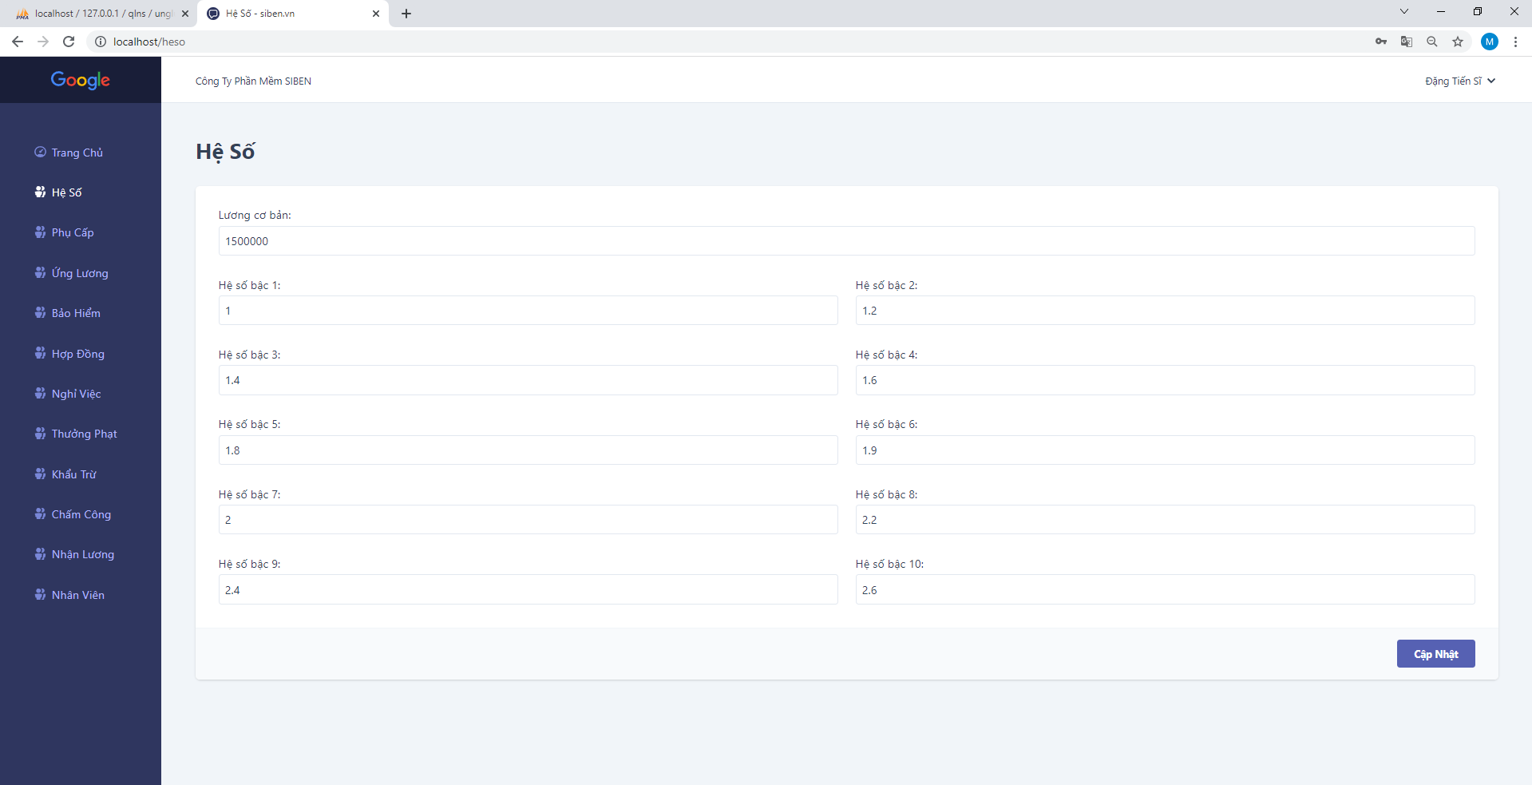

**Hình 16. Giao diện quản lý hệ số lương.**

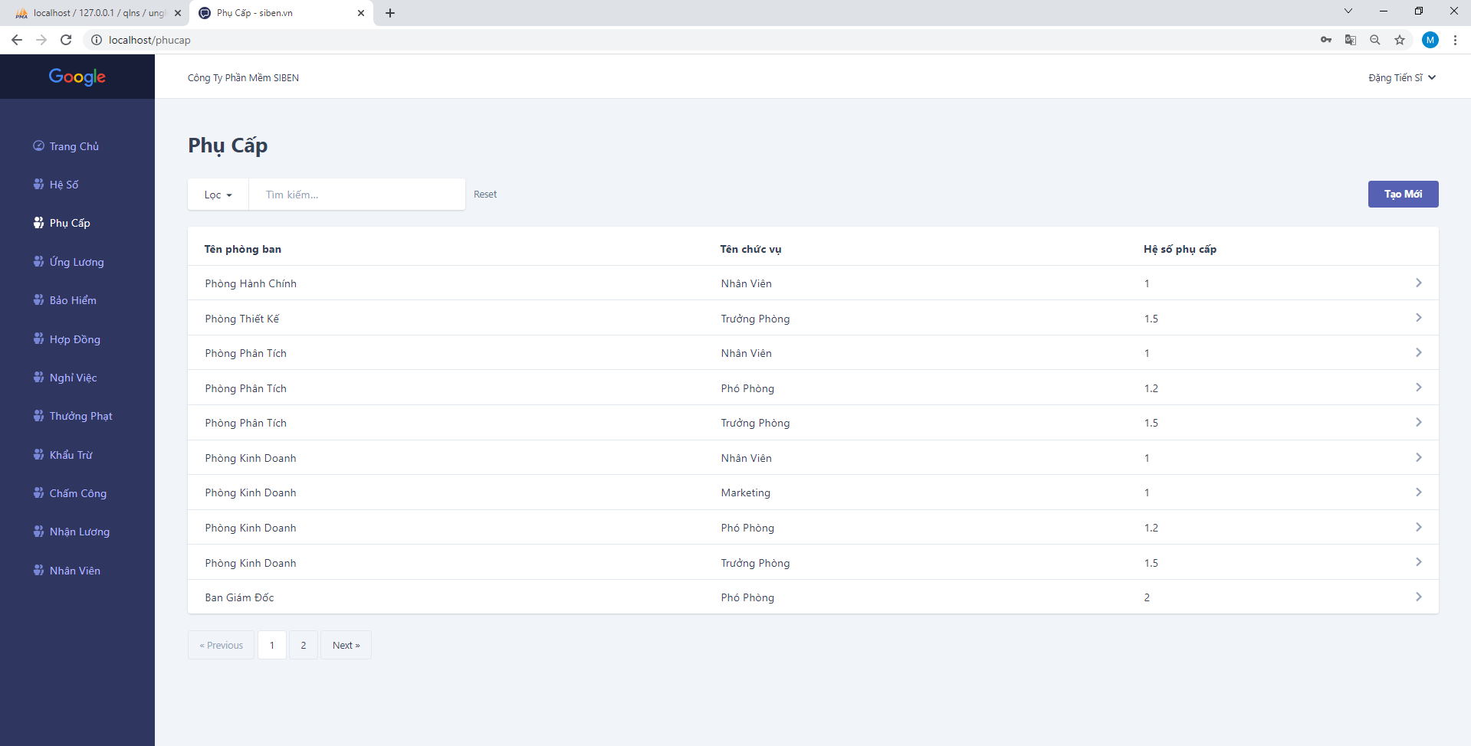

**Hình 17. Giao diện quản lý hệ số phụ cấp.**

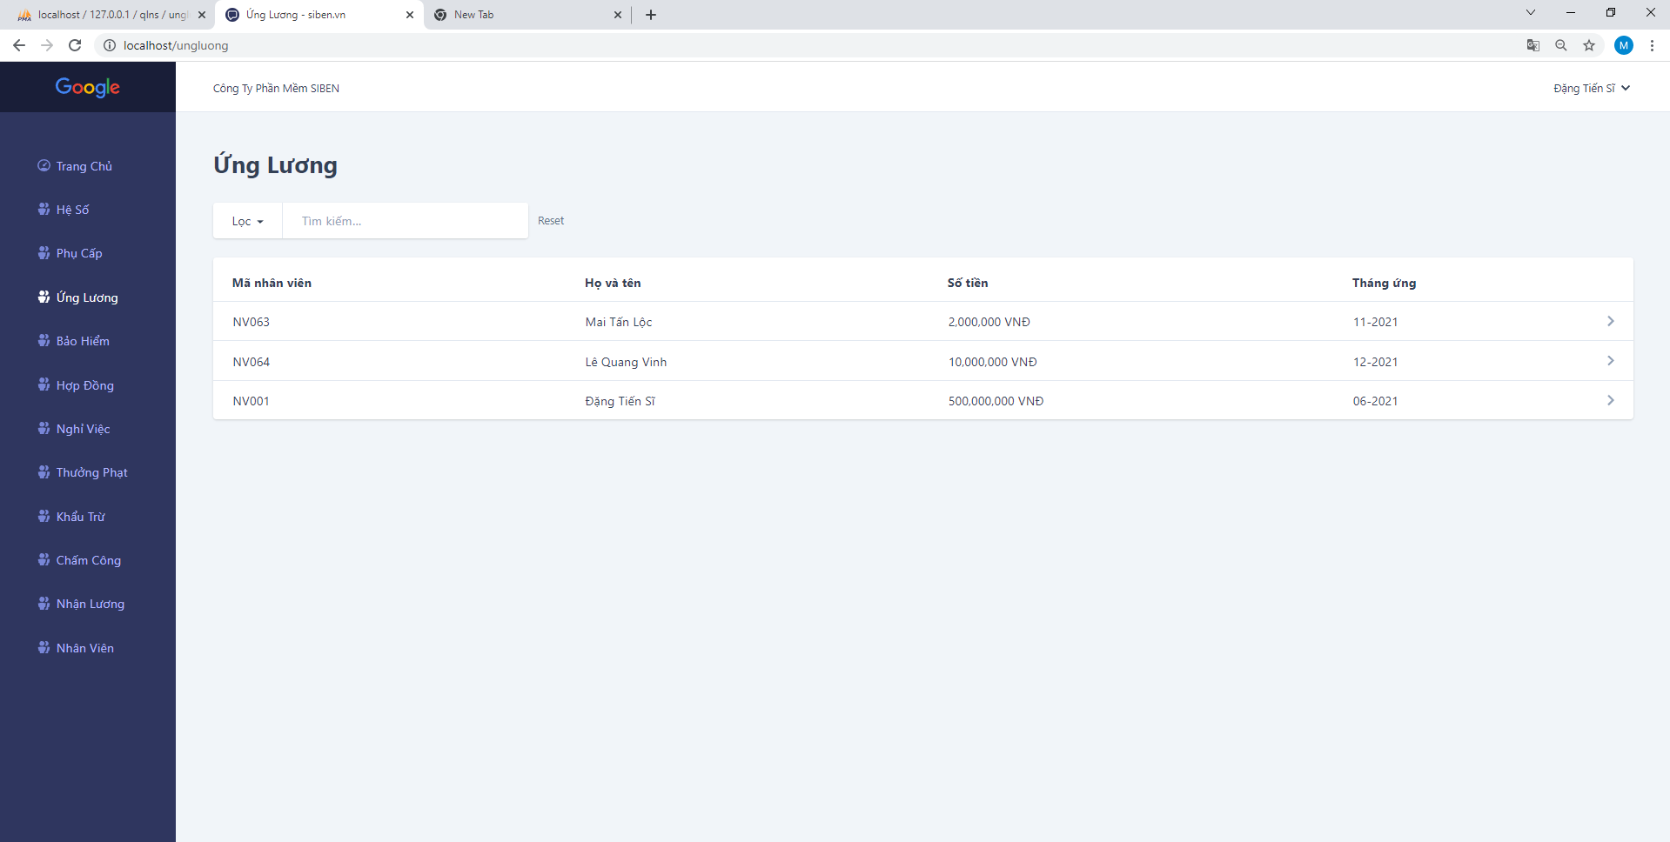

**Hình 18. Giao diện tra cứu thông tin ứng lương.**

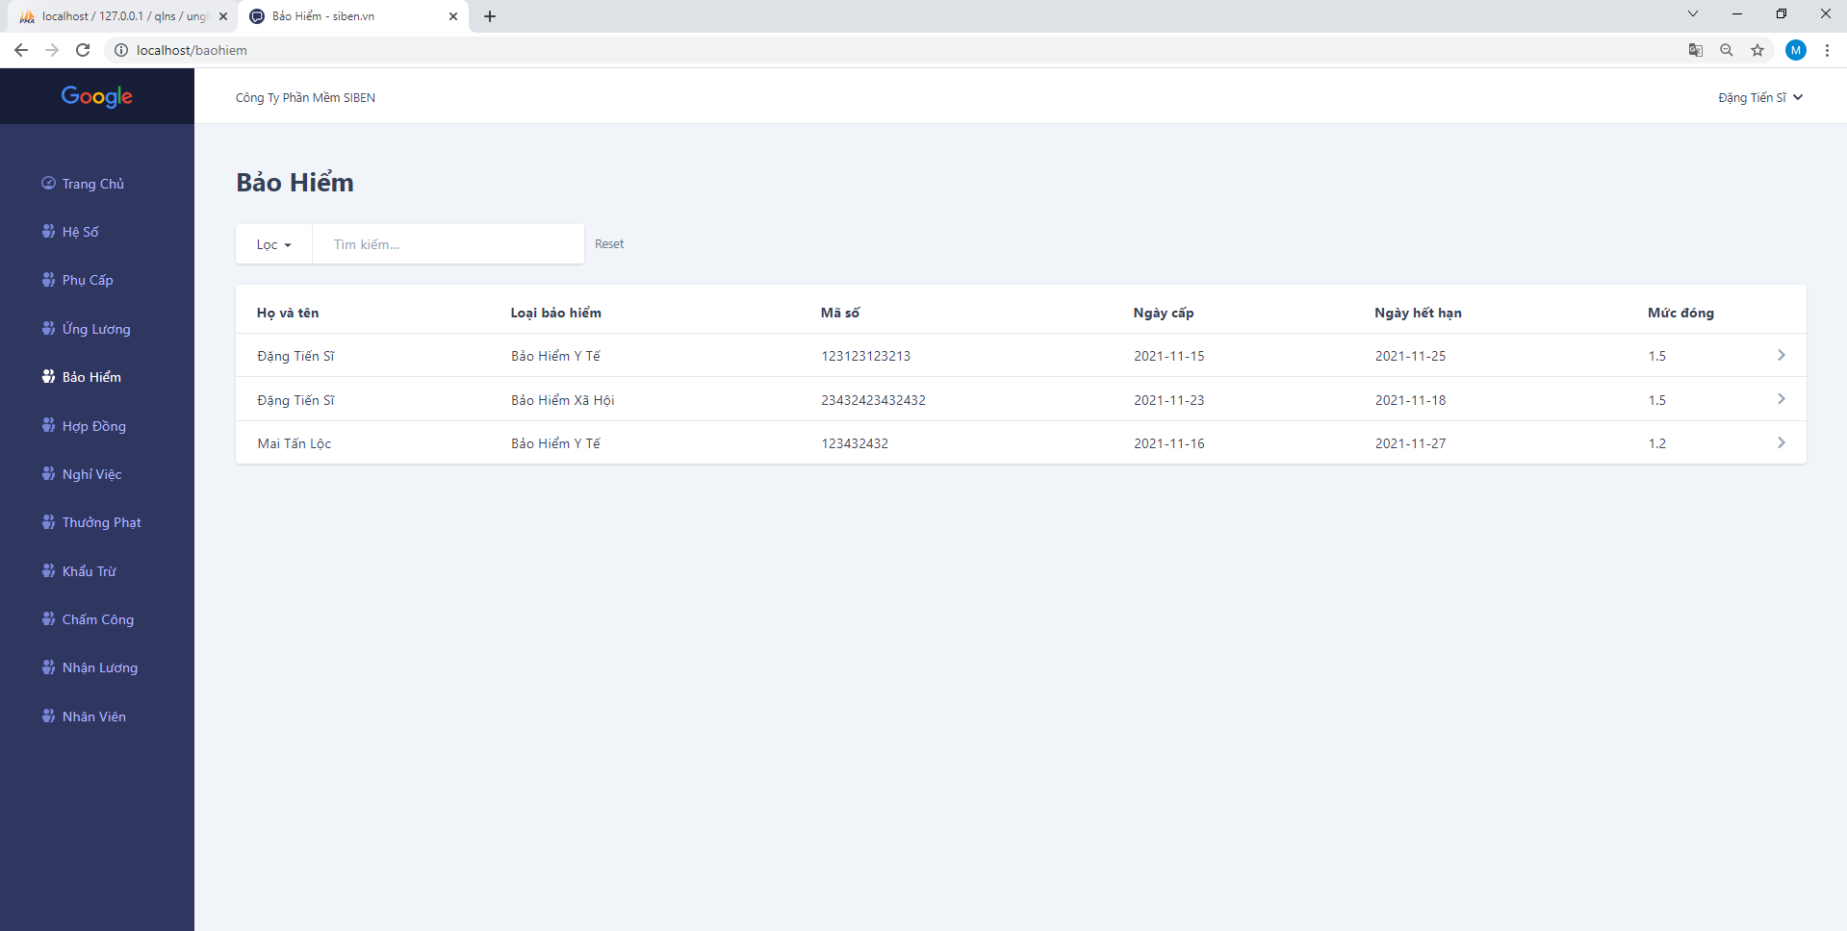

**Hình 19. Giao diện quản lý bảo hiểm.**

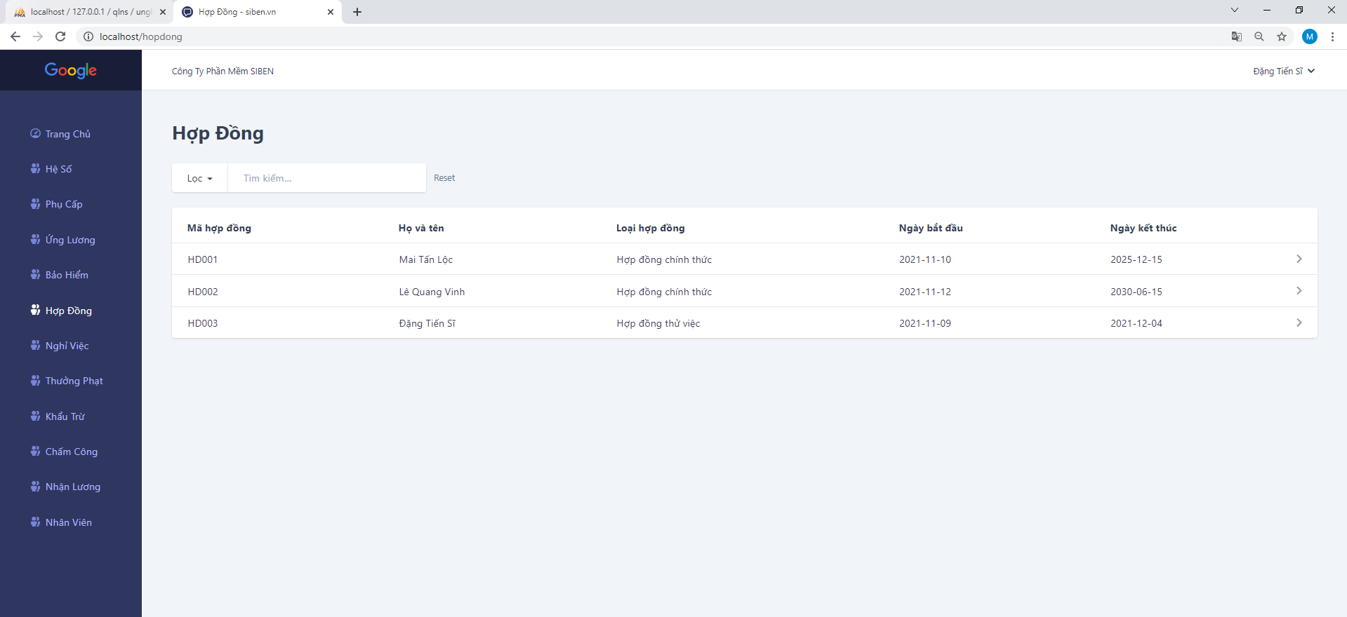

**Hình 20. Giao diện quản lý hợp đồng.**

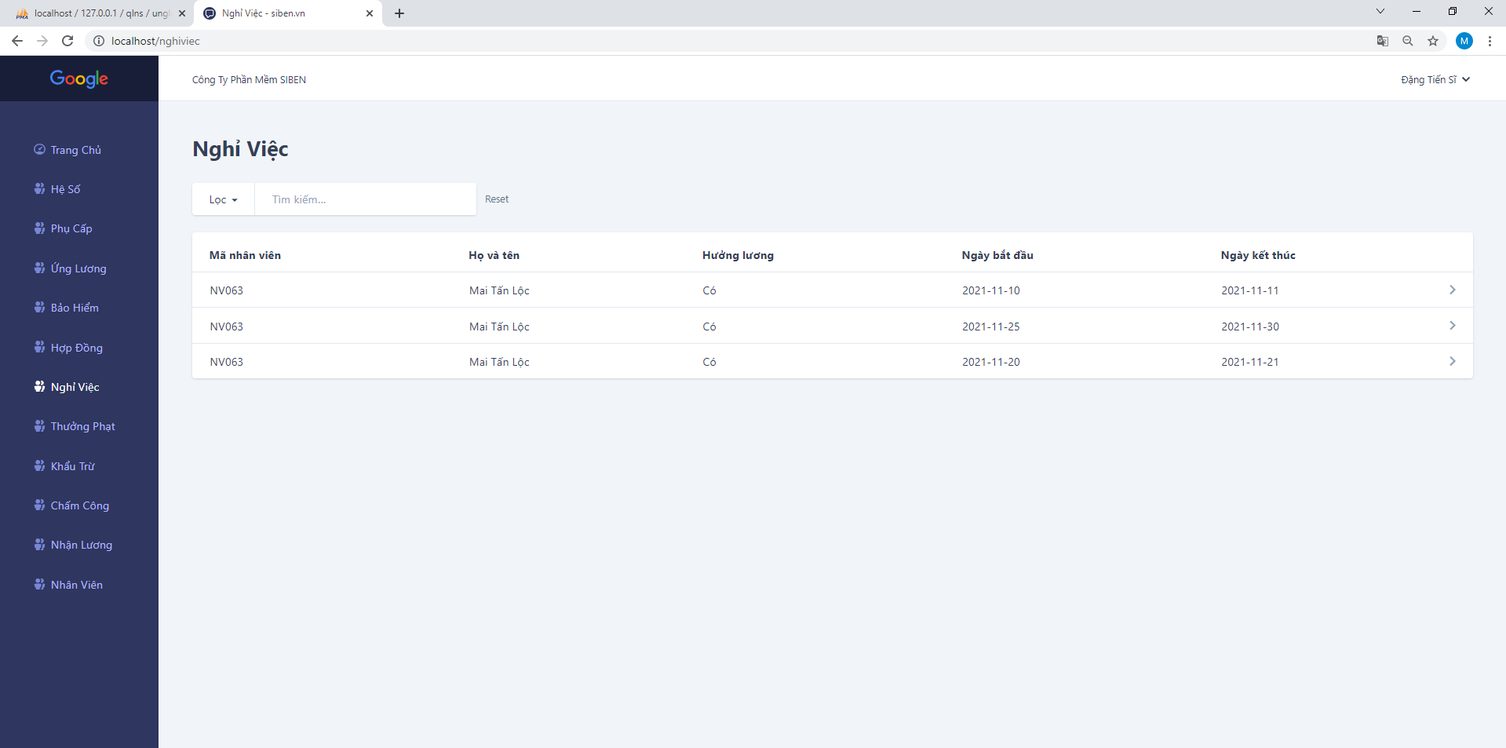

**Hình 21. Giao diện quản lý nhân viên nghỉ việc.**

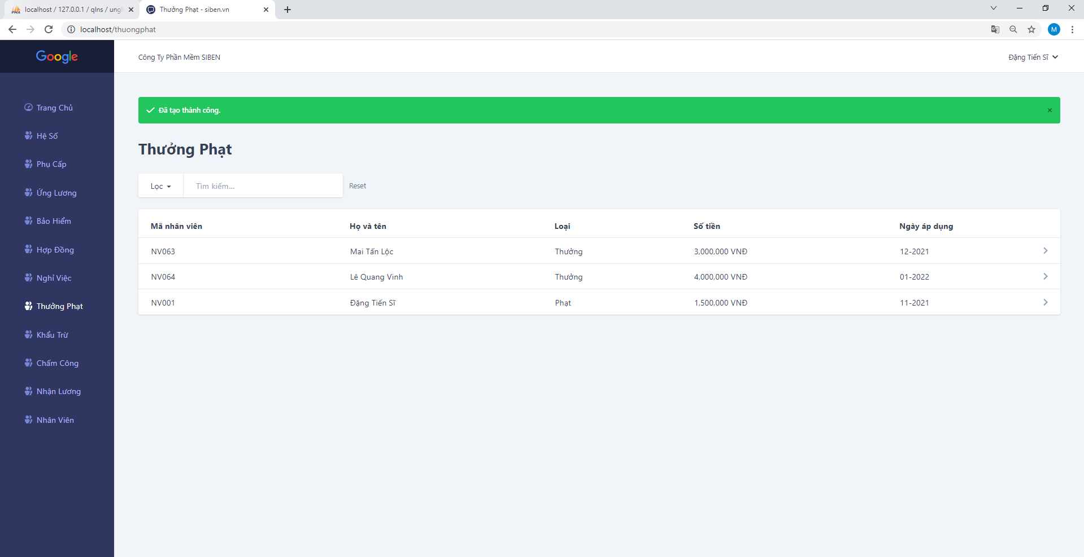

**Hình 22. Giao diện quản lý tra cứu thưởng/phạt nhân viên.**

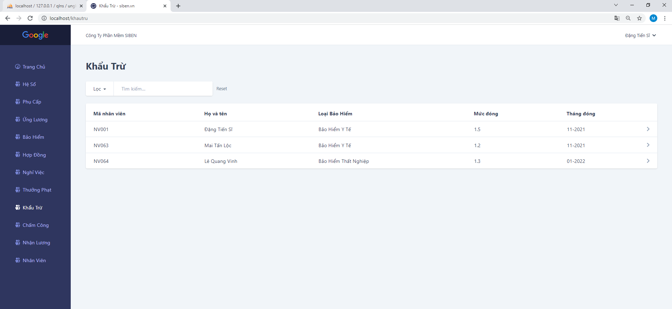

**Hình 23. Giao diện quản lý khấu trừ.**

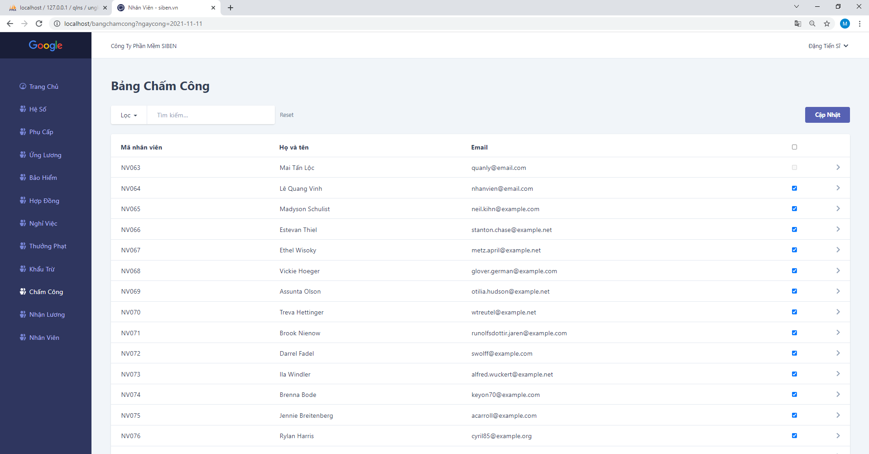

**Hình 24. Giao diện quản lý chấm công.**

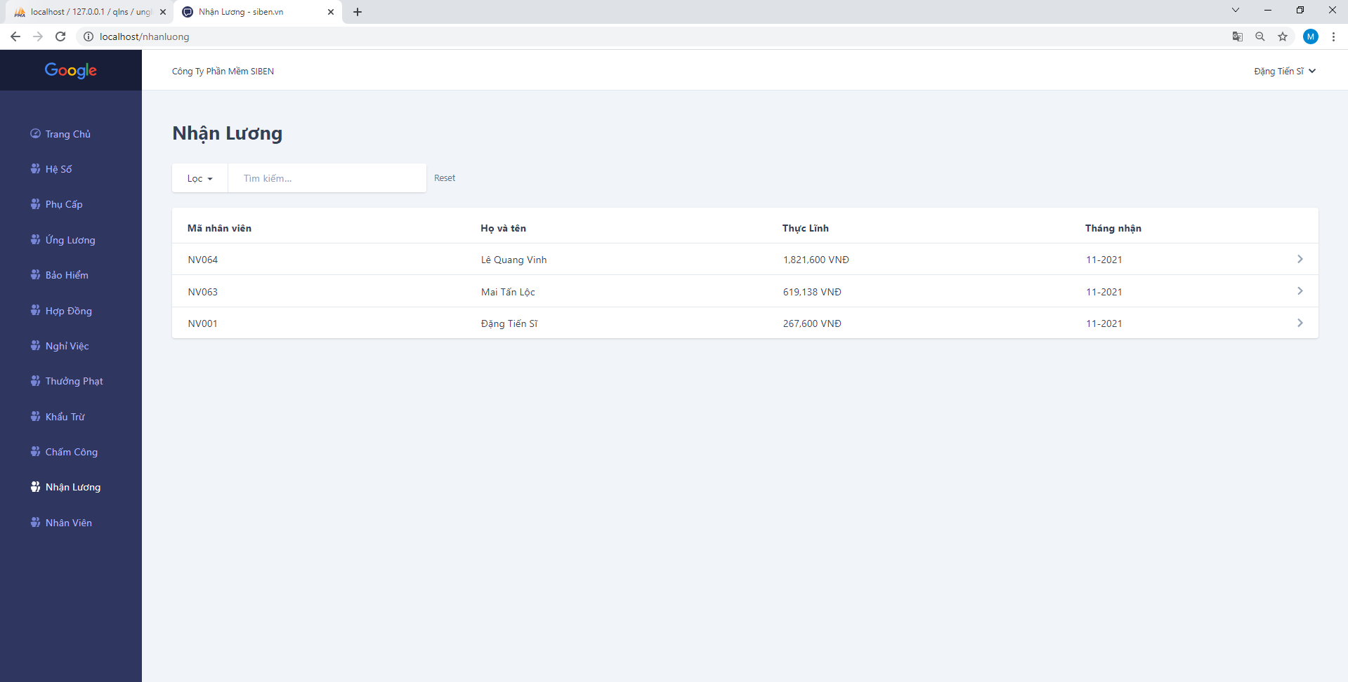

**Hình 25. Giao diện quản lý nhận lương của nhân viên.**

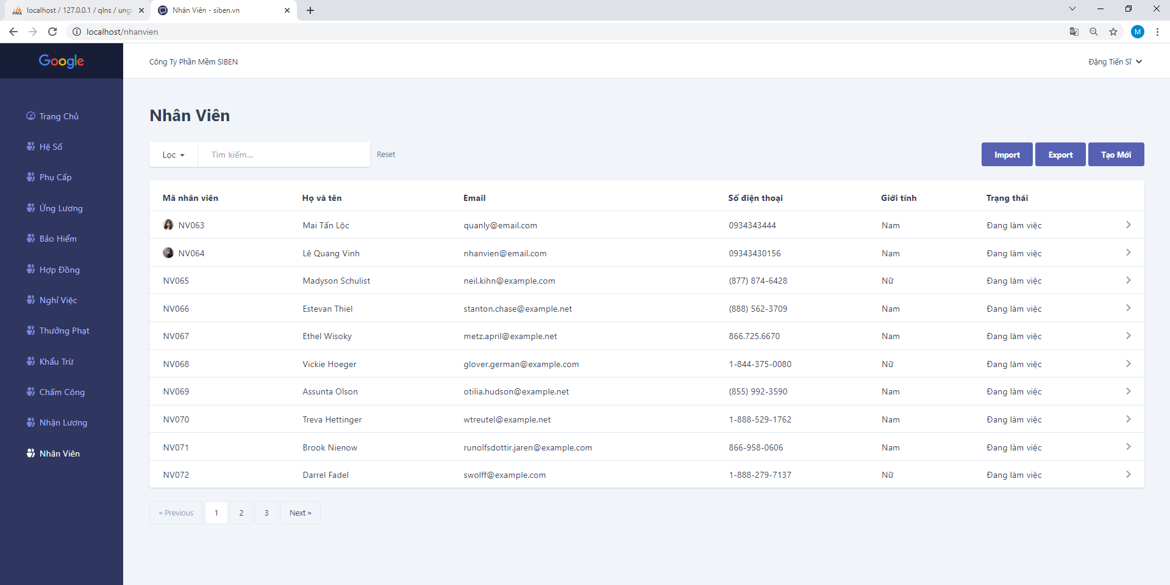

**Hình 26. Giao diện quản lý nhân viên.**

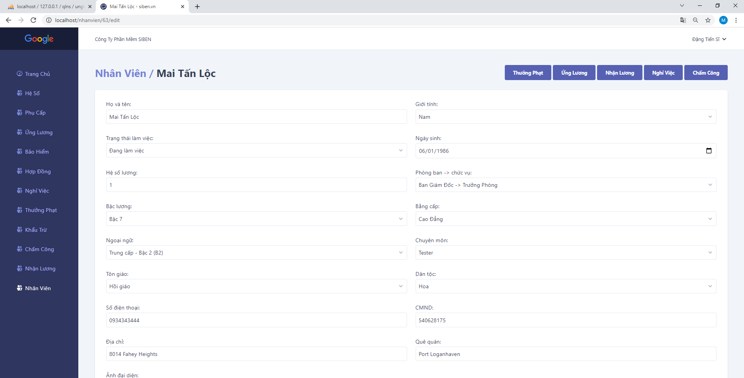

**Hình 27.1 Giao diện thông tin chi tiết của nhân viên.**

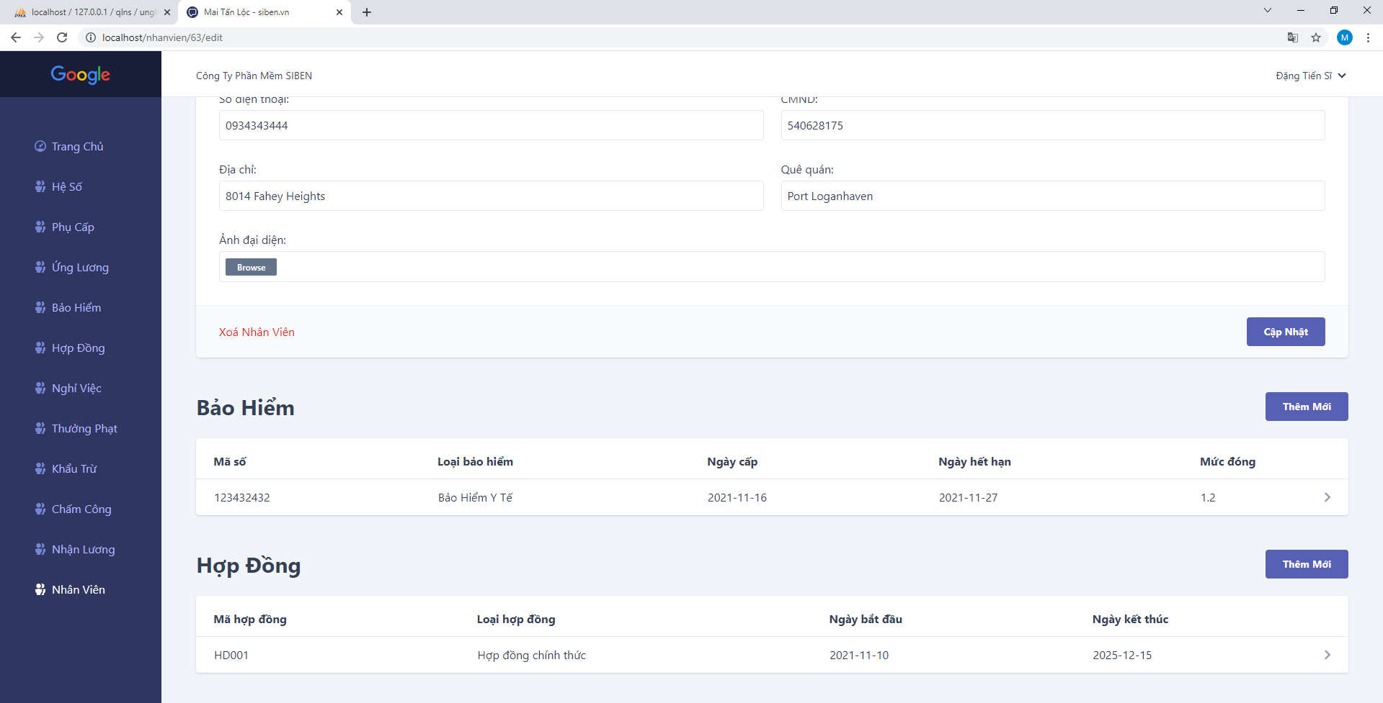

**Hình 27.2 Giao diện thông tin chi tiết của nhân viên.**

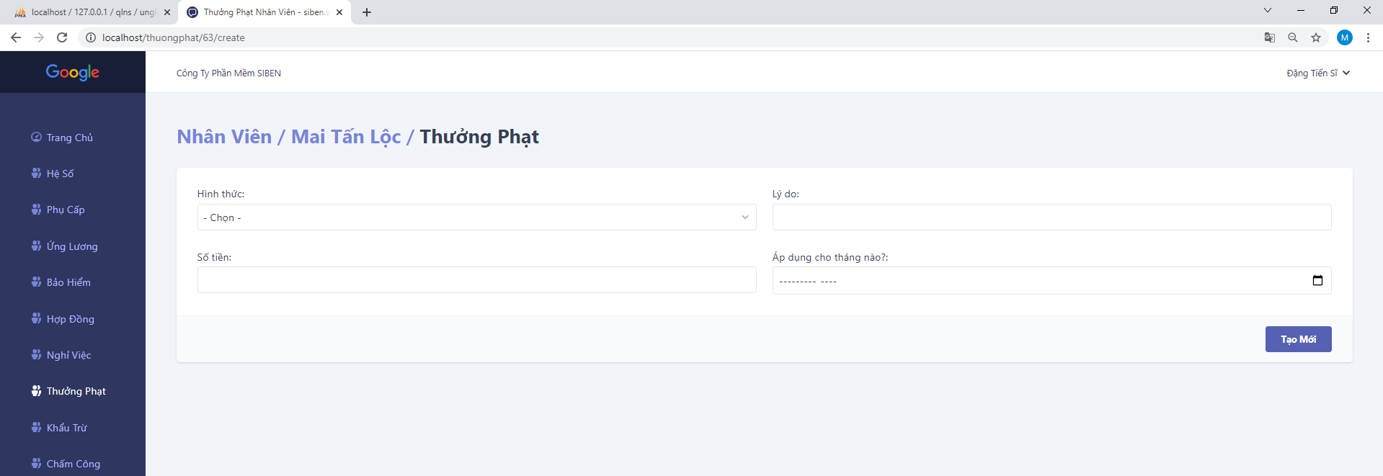

**Hình 28. Giao diện thưởng/phạt nhân viên.**

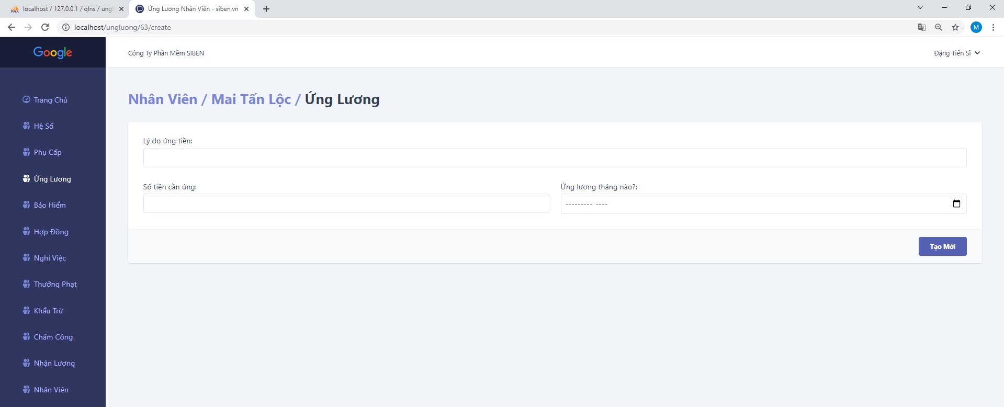

**Hình 29. Giao diện tạo ứng lương cho nhân viên.**

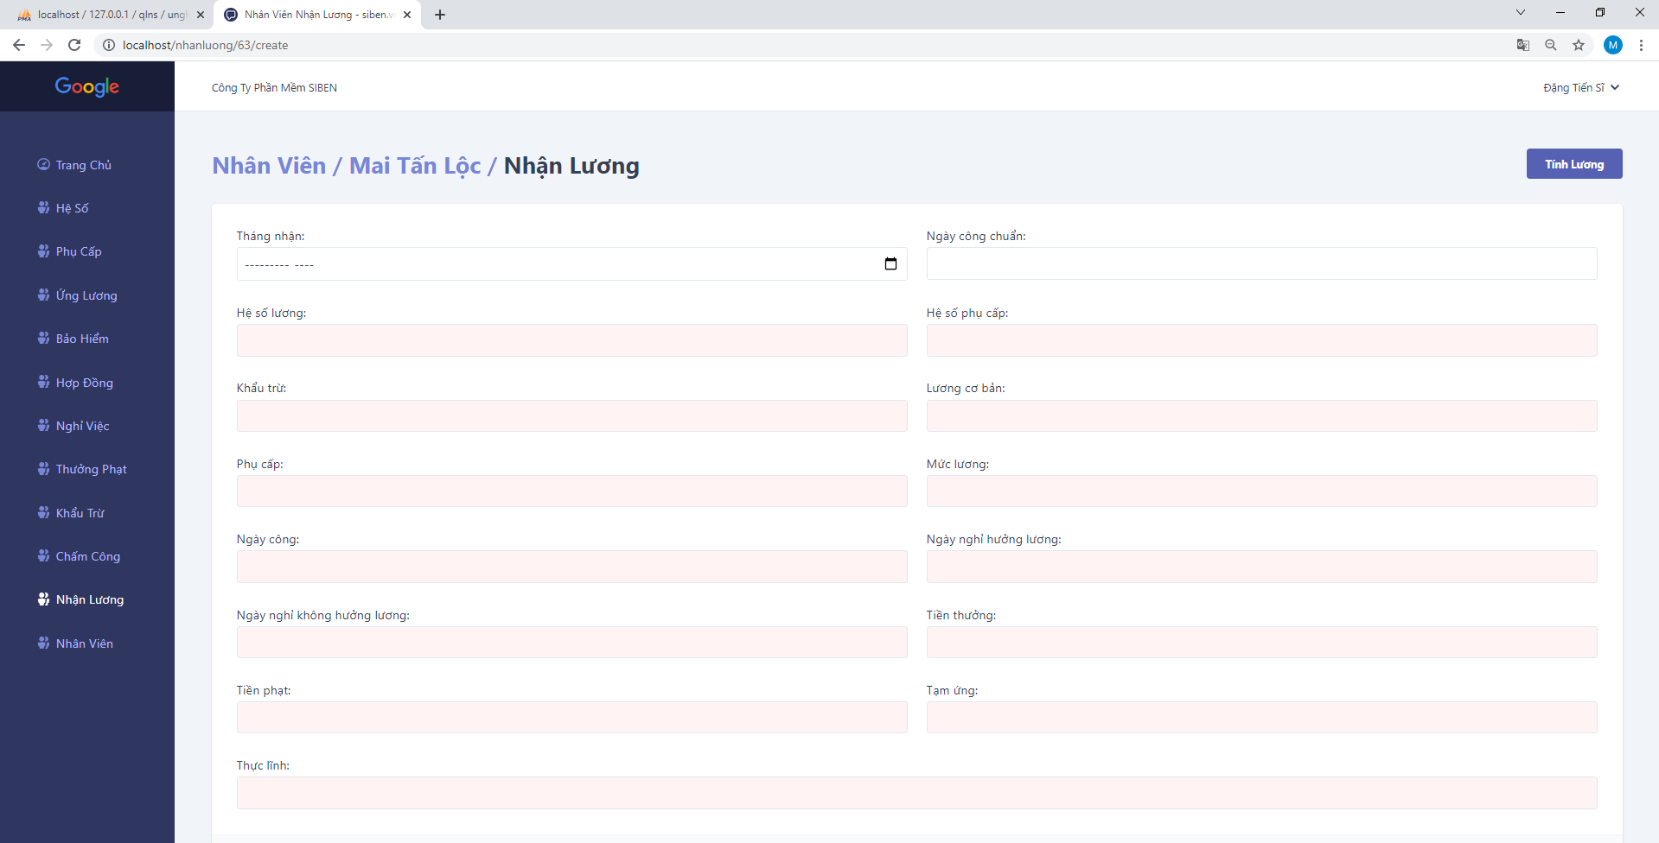

**Hình 30. Giao diện nhập thông tin nhận lương cho nhân viên.**

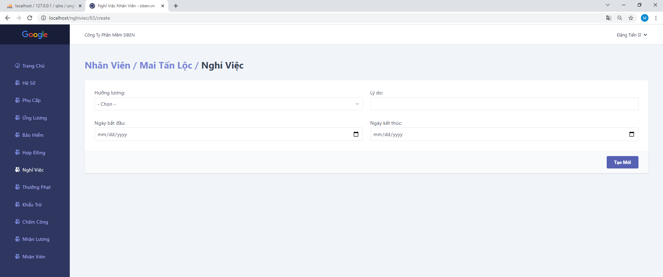

**Hình 31. Giao diện thêm trường hợp nghỉ việc của nhân viên.**

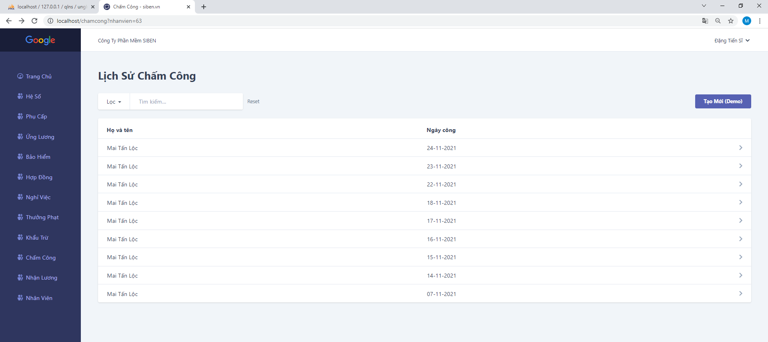

**Hình 32. Giao diện chấm công riêng cho nhân viên.**

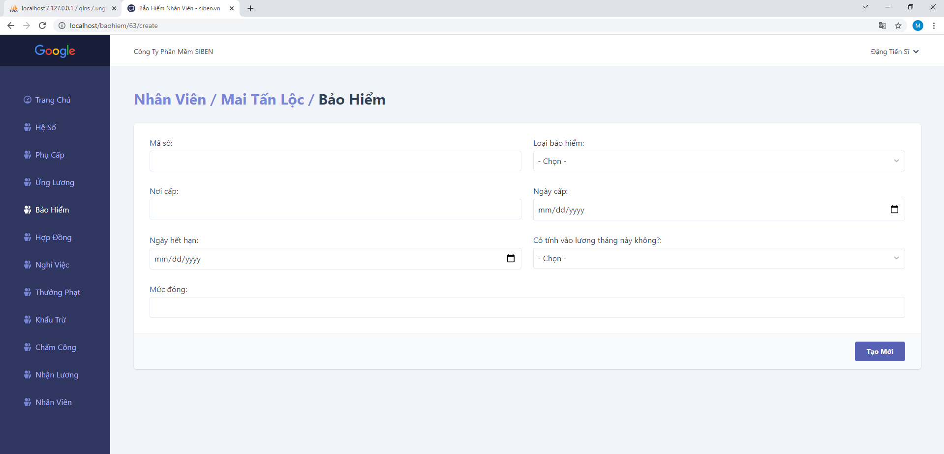

**Hình 33. Giao diện thêm bảo hiểm cho nhân viên.**

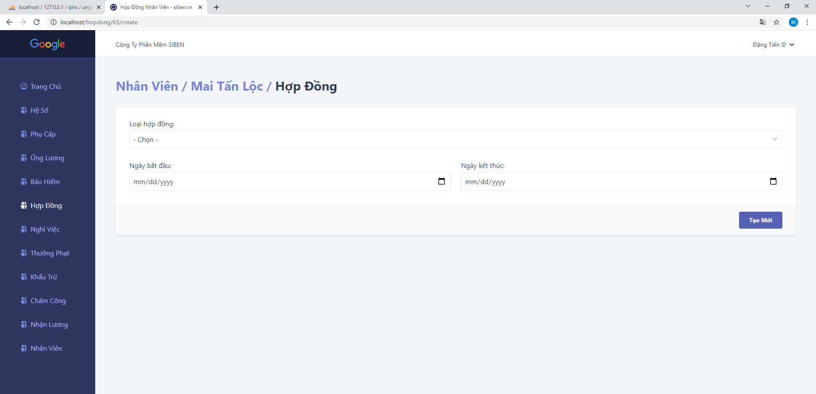

**Hình 34. Giao diện thêm hợp đồng cho nhân viên.**

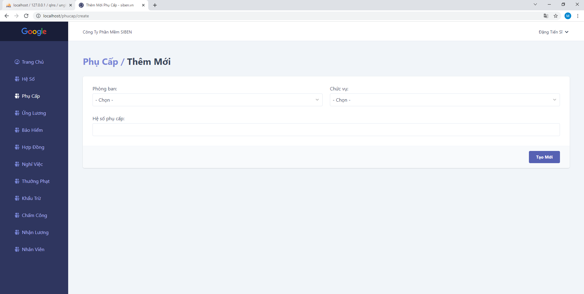

**Hình 35. Giao diện tạo mới hệ số phụ cấp.**

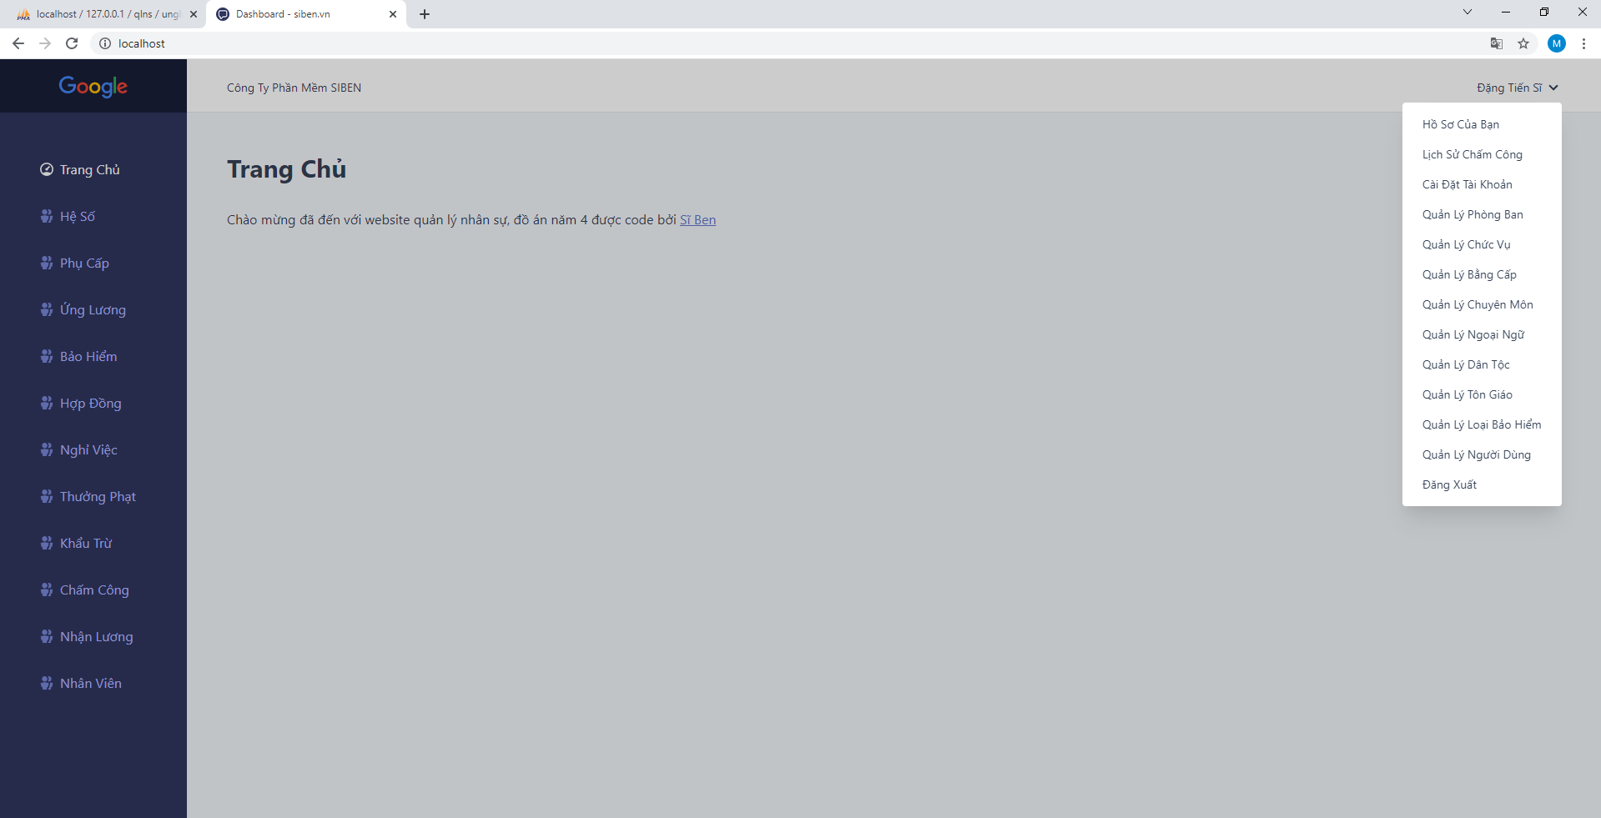

**Hình 36. Giao diện thông tin bản than và các quyền hạn khác.**

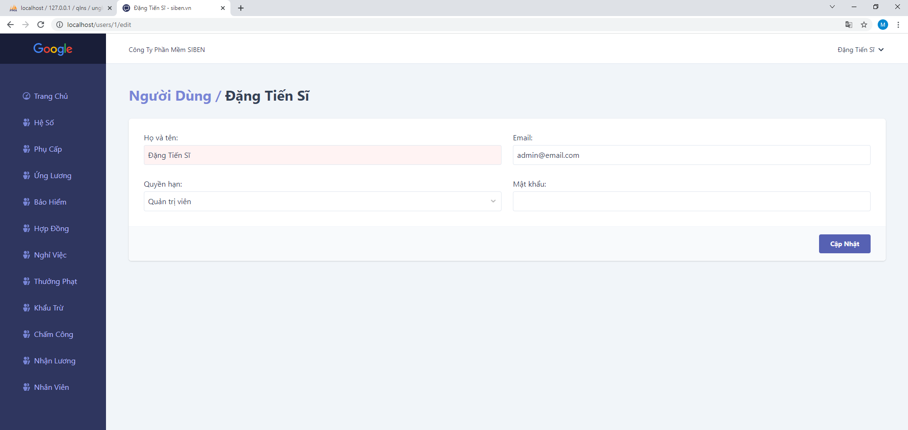

**Hình 37. Giao diện cài đặt tài khoản cá nhân.**

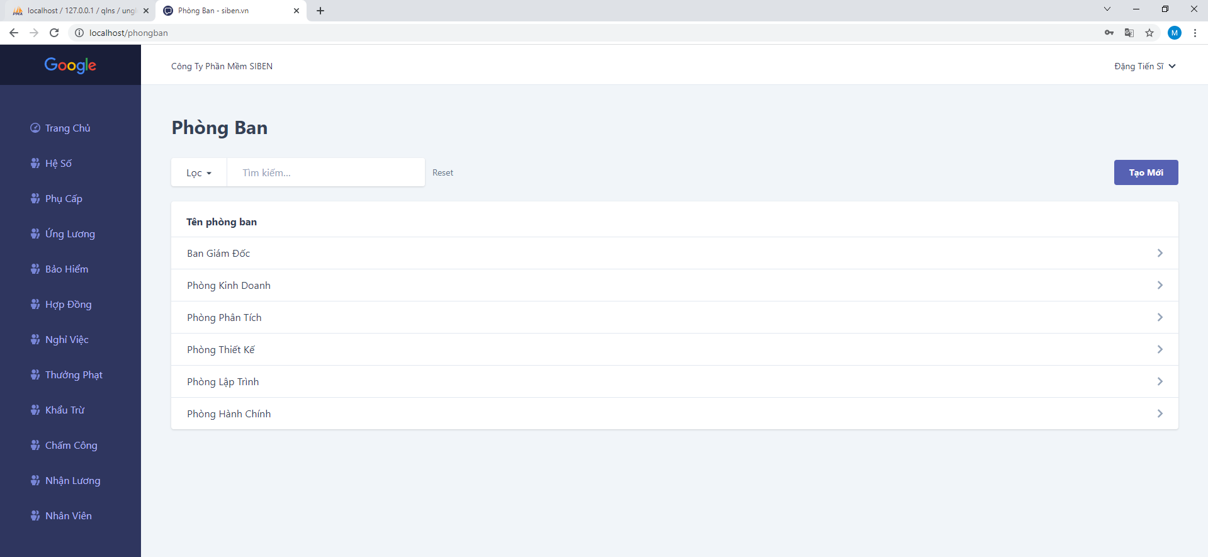

**Hình 38. Giao diện quản lý phòng ban.**

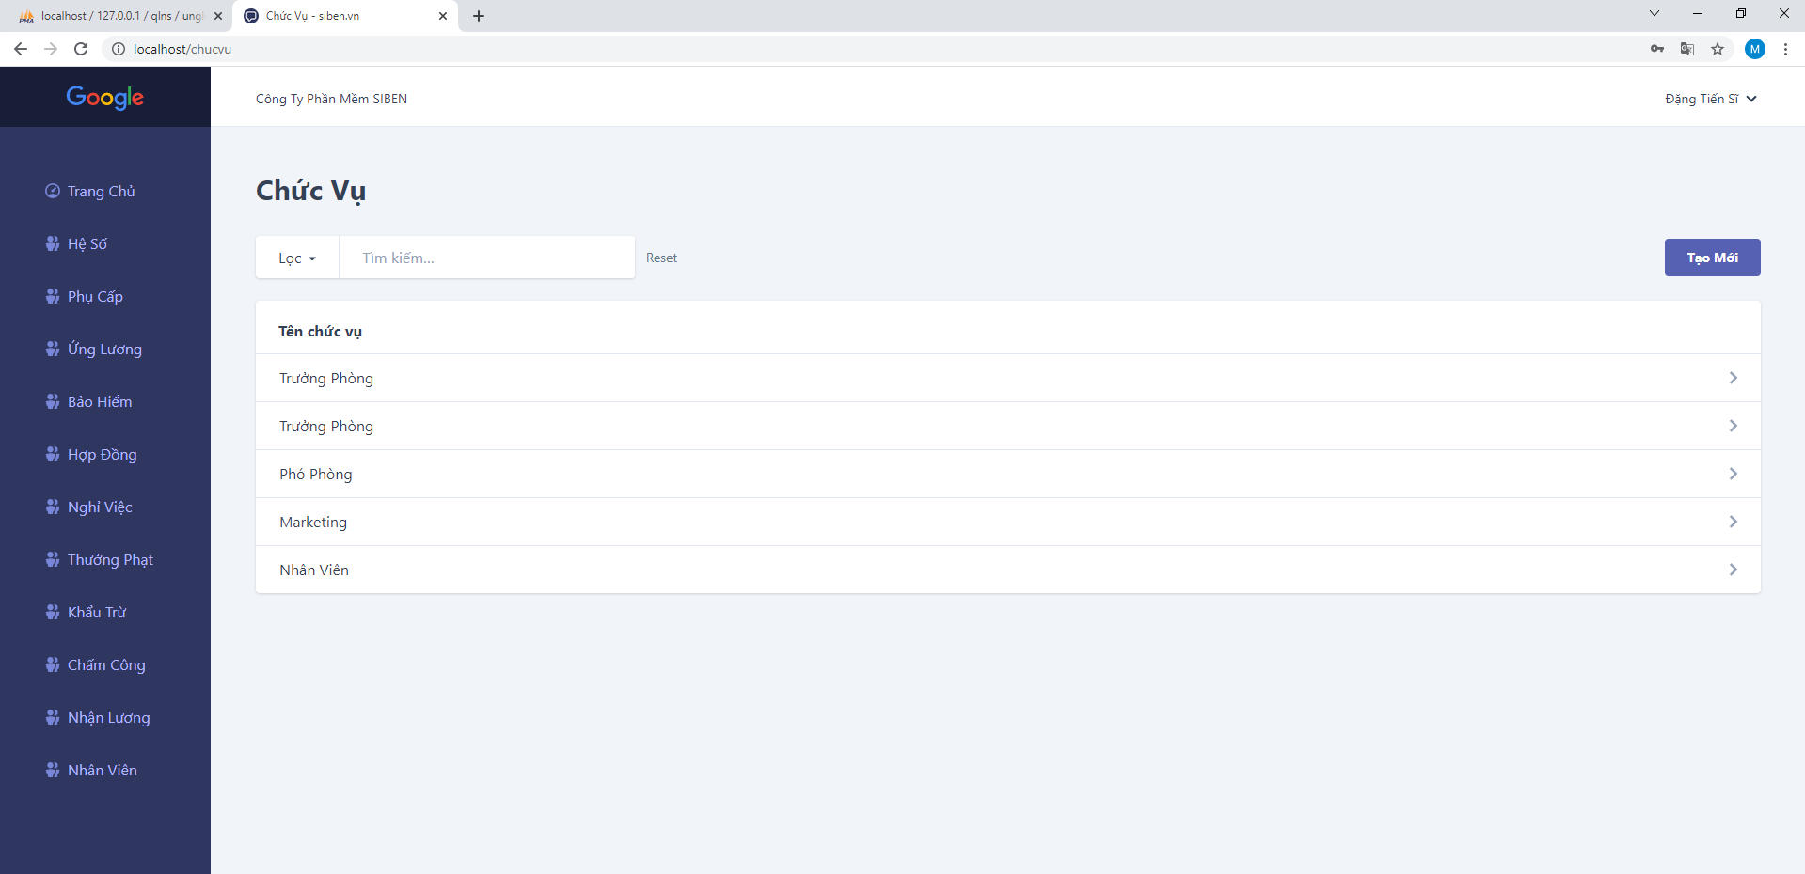

**Hình 39. Giao diện quản lý chức vụ.**

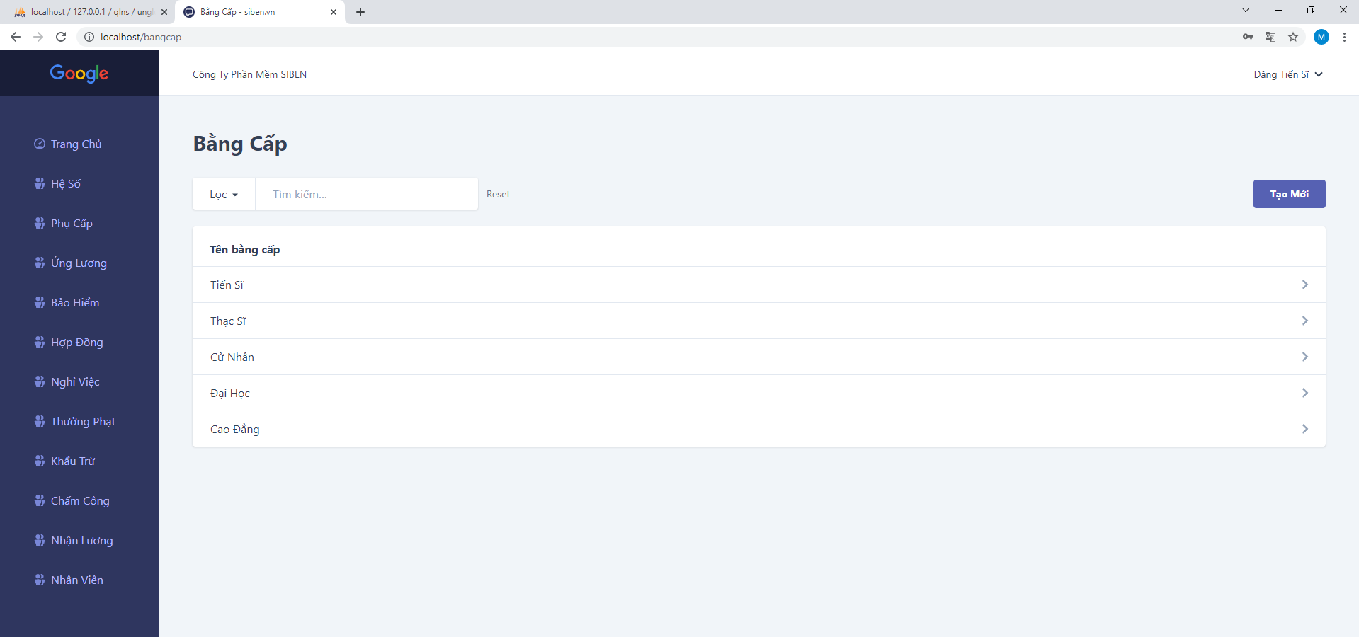

**Hình 40. Giao diện quản lý bằng cấp học vấn.**

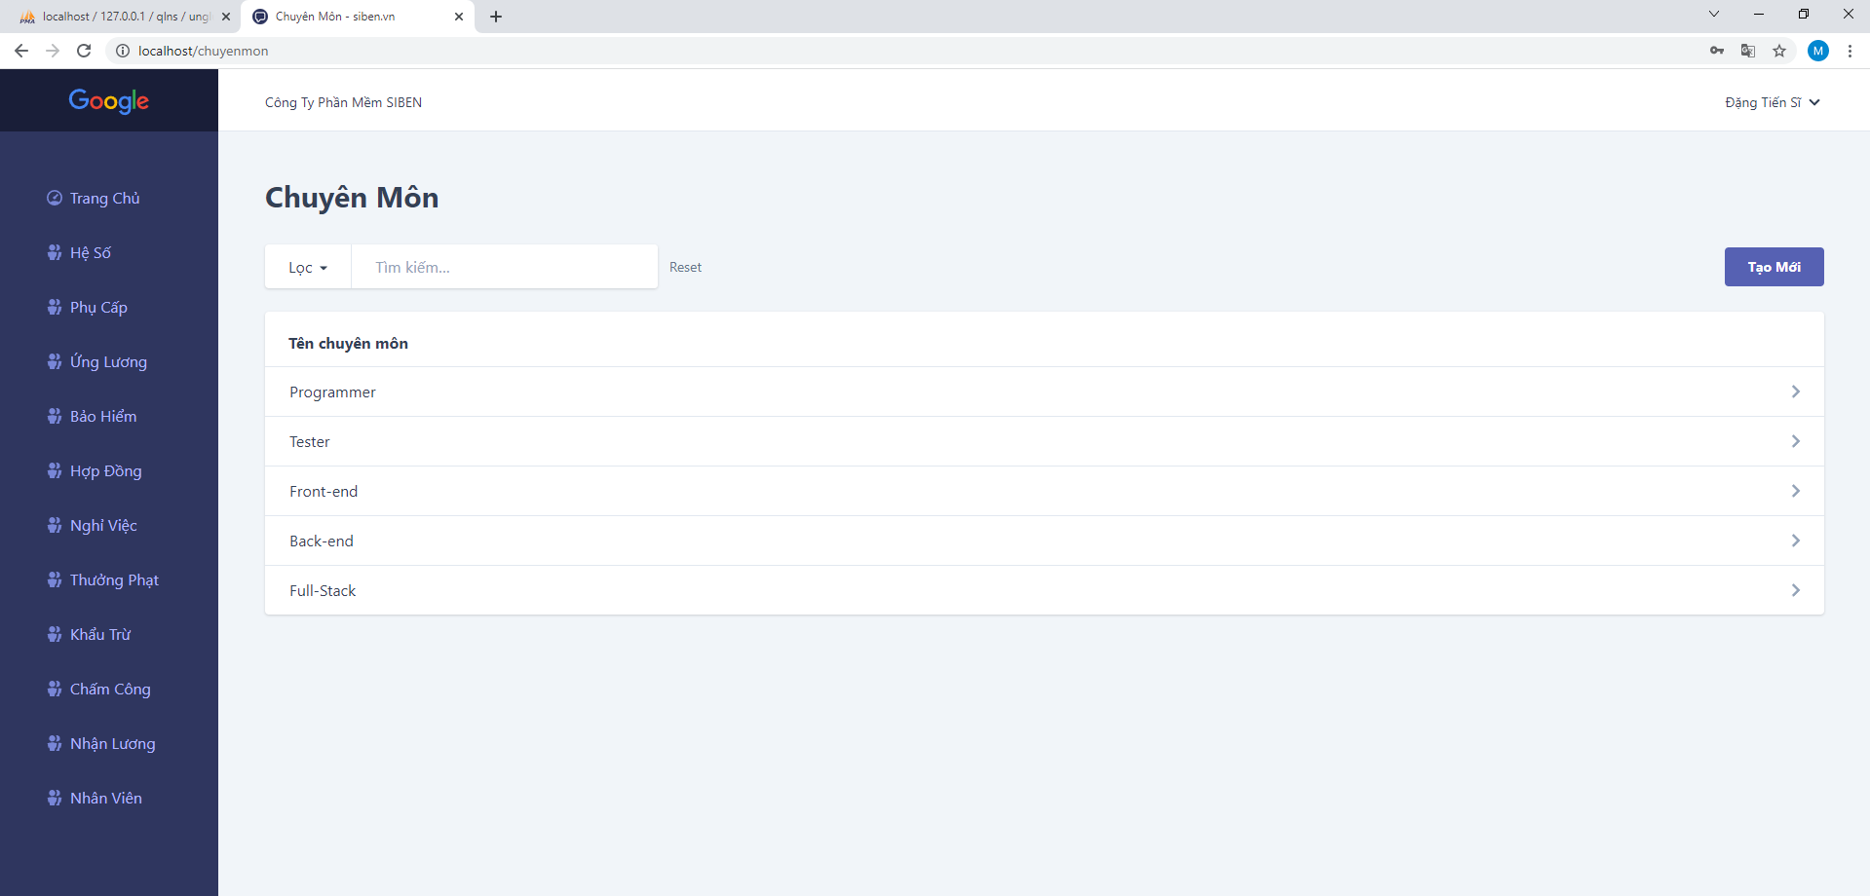

**Hình 41. Giao diện quản lý chuyên môn.**

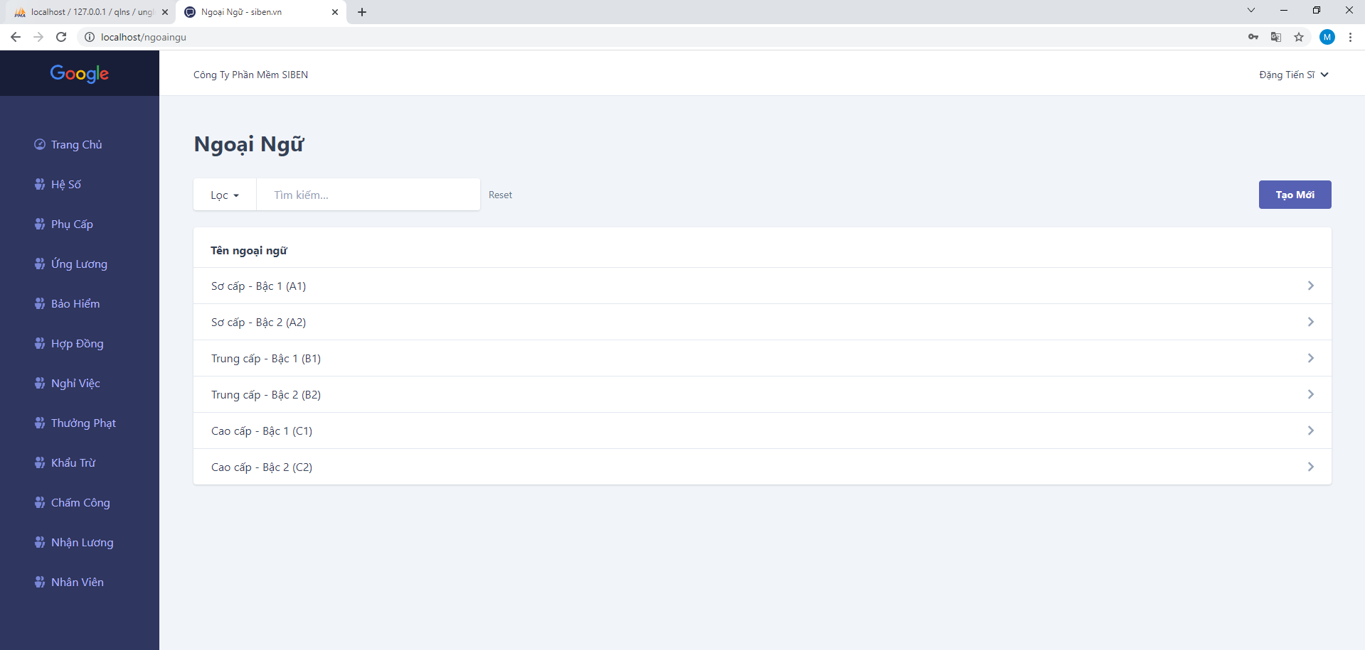

**Hình 42. Giao diện quản lý bằng cấp ngoại ngữ.**

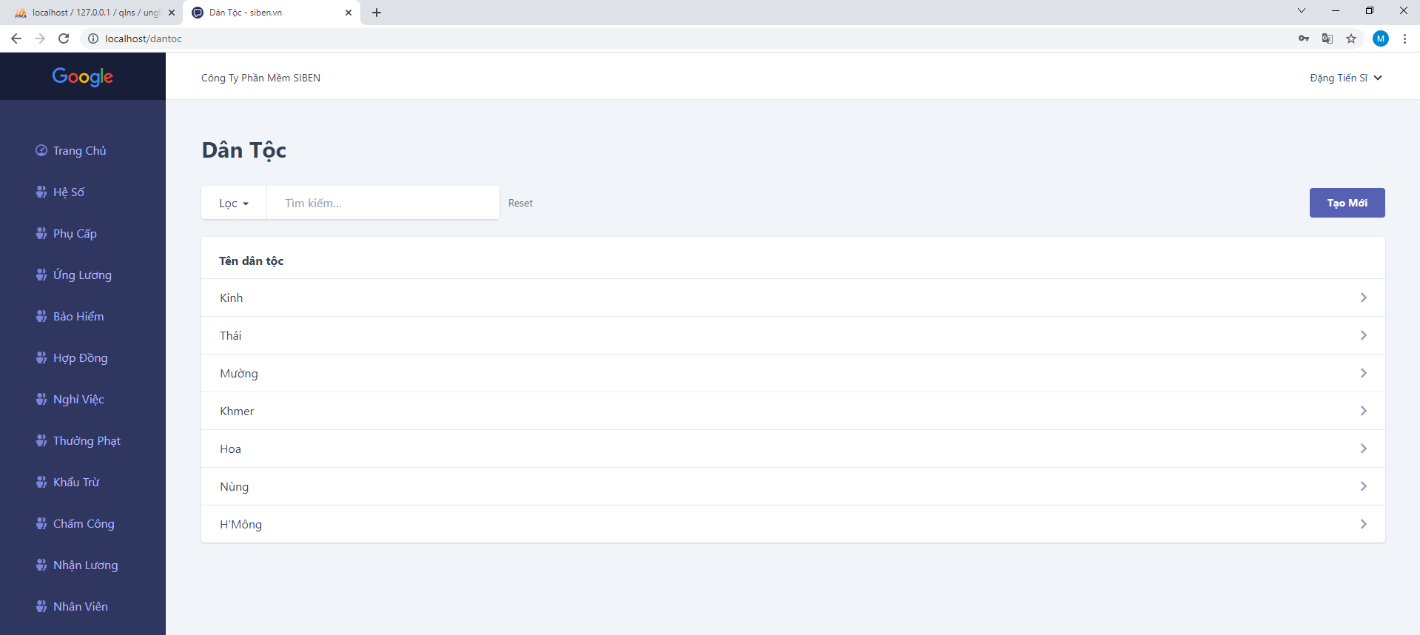

**Hình 43. Giao diện quản lý dân tộc.**

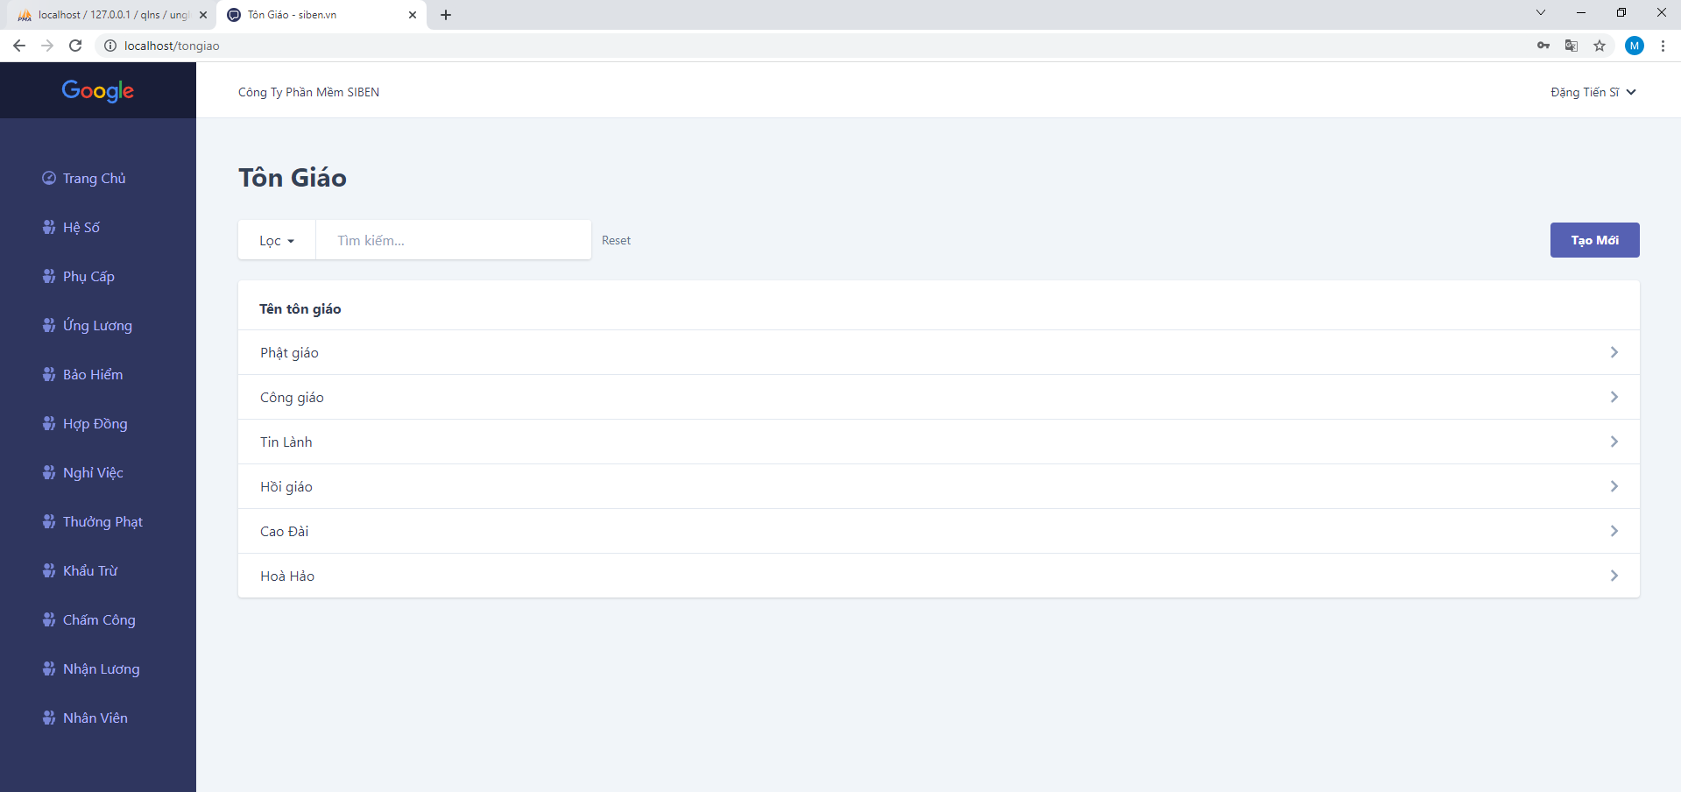

**Hình 44. Giao diện quản lý tôn giáo.**

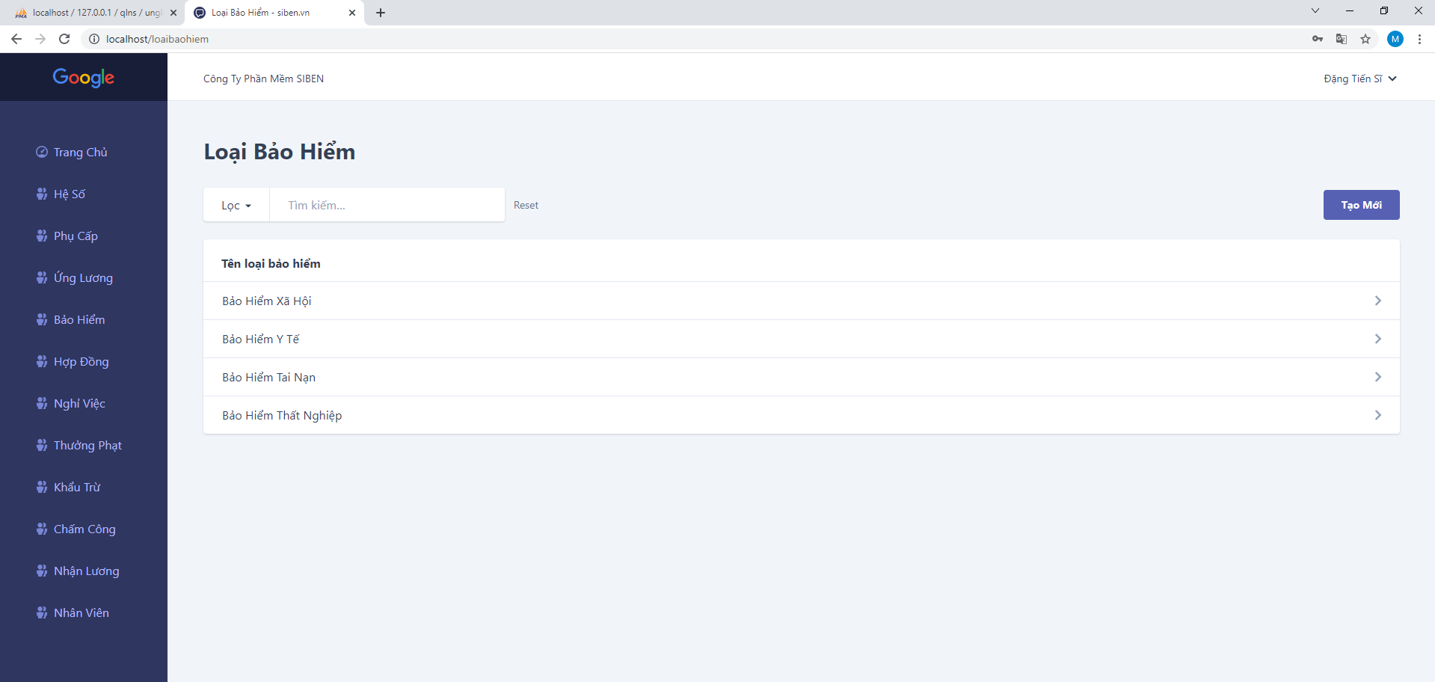

**Hình 45. Giao diện quản lý loại bào hiểm.**

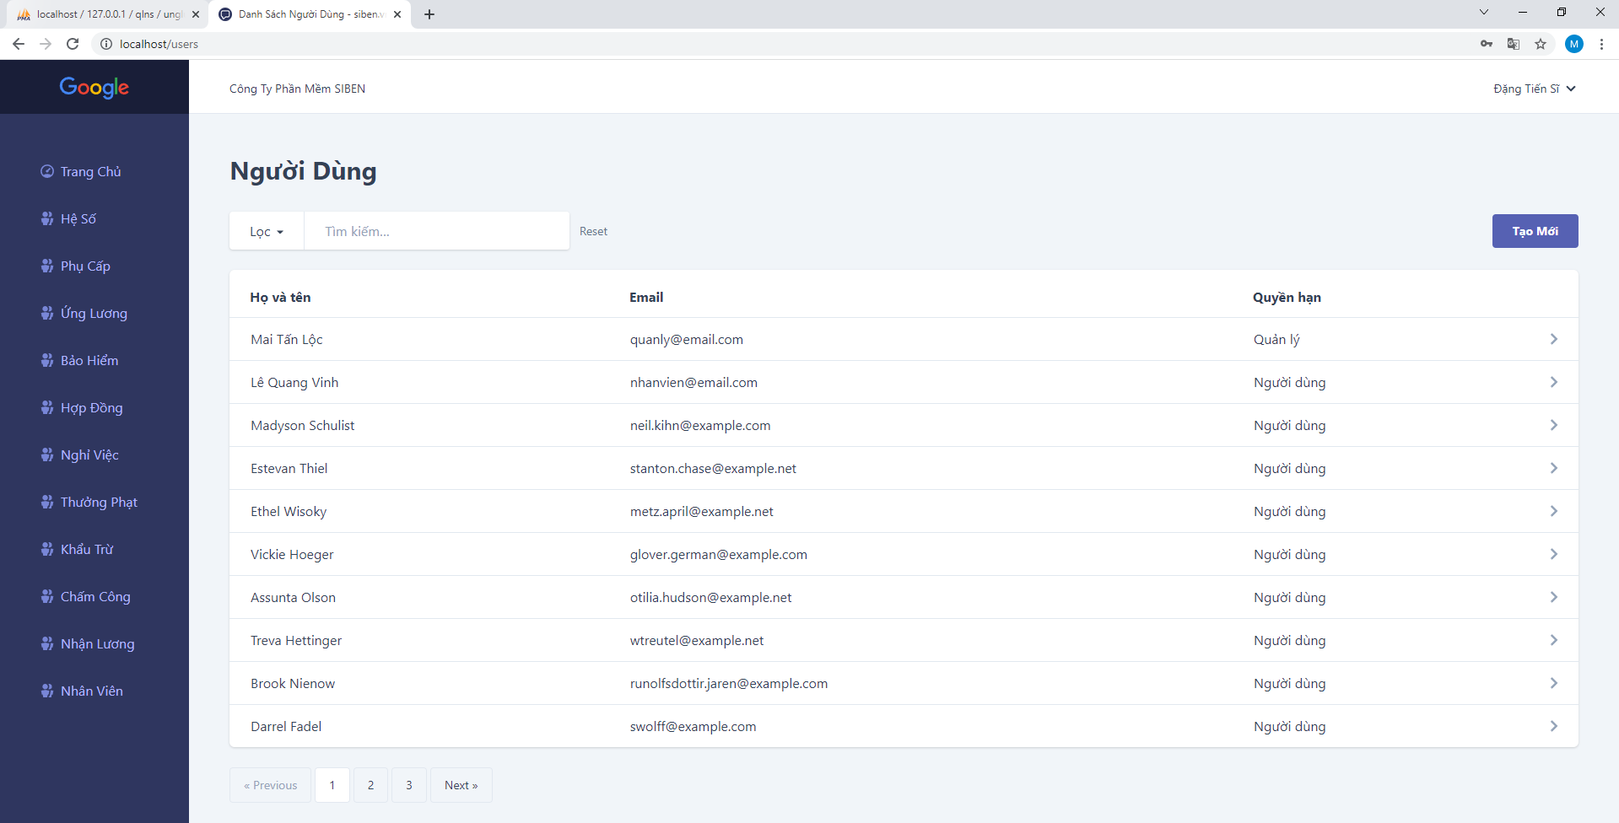

**Hình 46. Giao diện quản lý người dùng.**

**9.2 Giao diện nhân viên:**

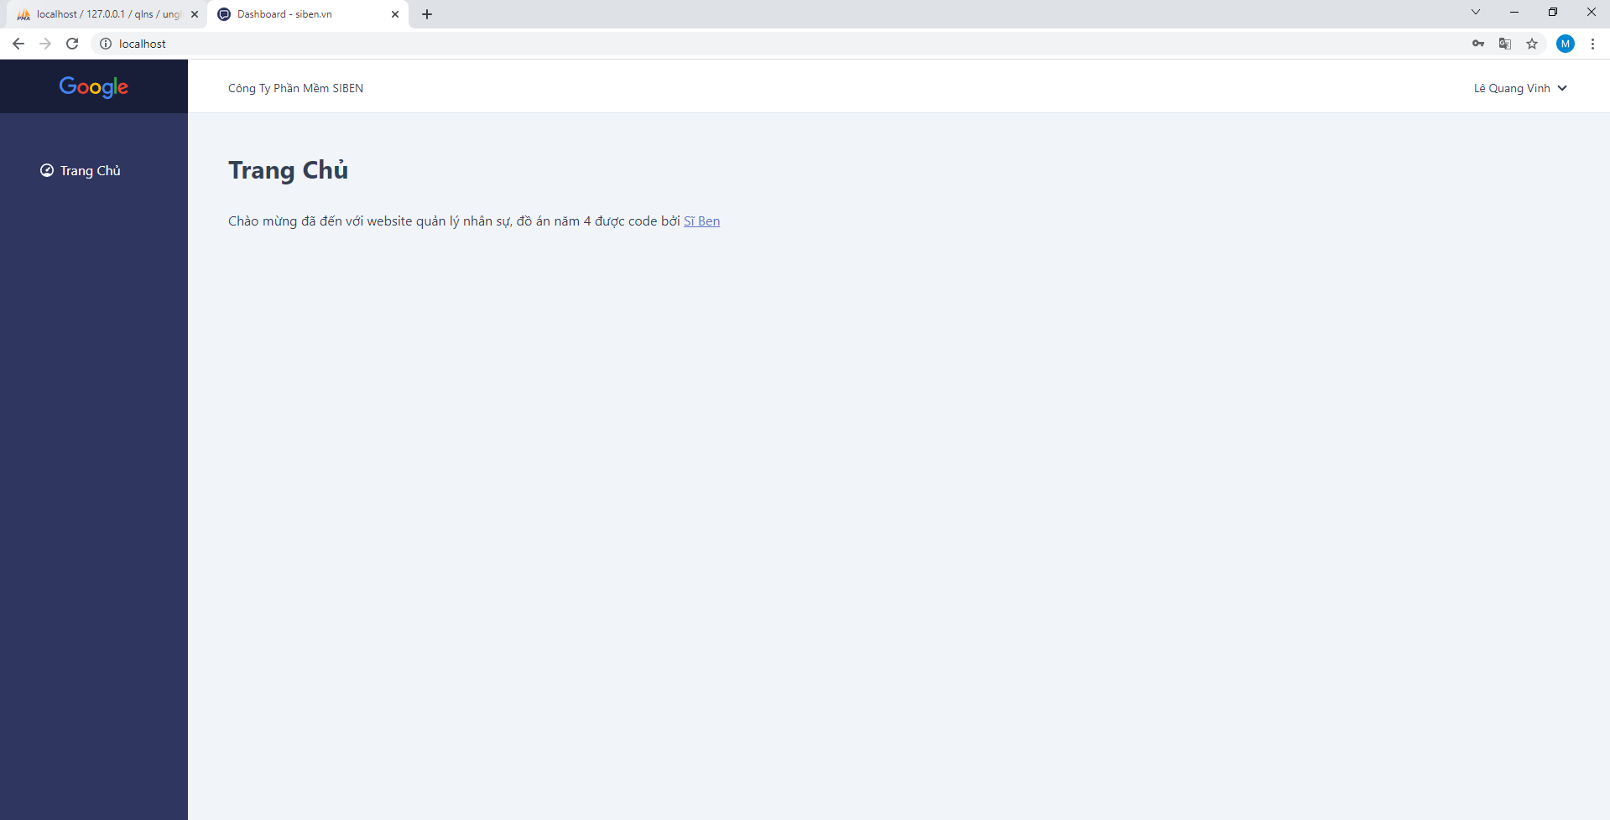

**Hình 47. Giao diện khi đăng nhập dưới quyền nhân viên.**

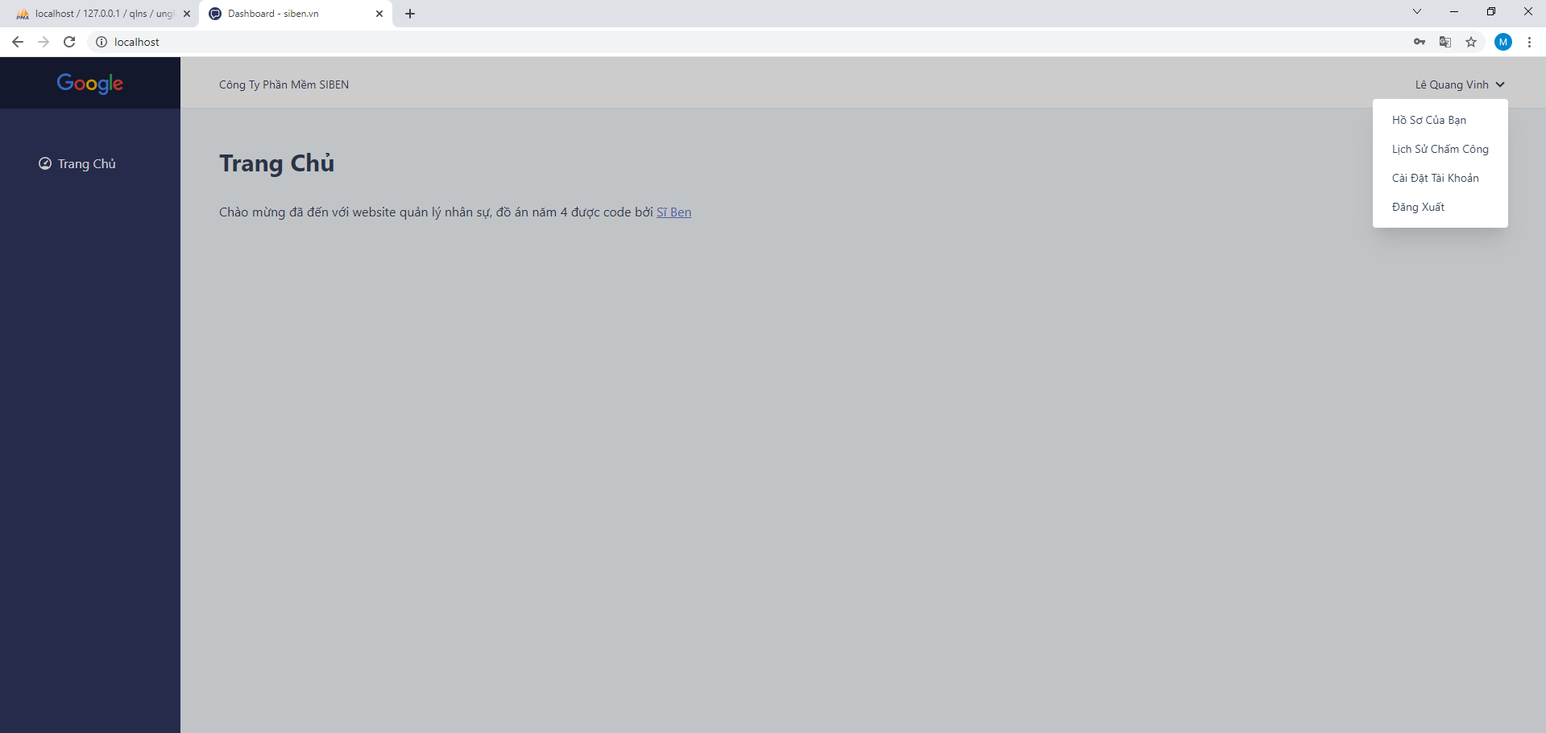

**Hình 48. Giao diện các chúc năng của nhân viên.**

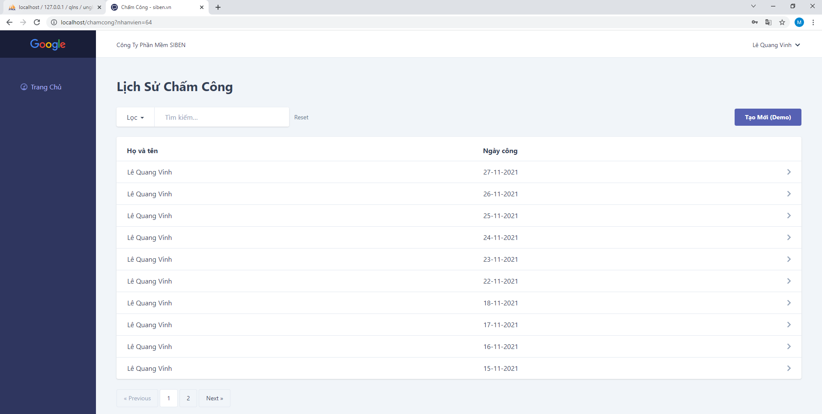

**Hình 49. Giao diện xem lịch sử chấm công của nhân viên.**